Software DESIGN DOCUMENT (SDD)

For <<SISTEM PELAYANAN ADMINISTRASI MASYARAKAT>>.

**Disusun oleh:**

Renal Dwi Aprianto (3411201091)

Rizki Rahmat Hidayat (3411201099)

Mochammad Fauzan (3411201105)

M Akmal Ramadhan (3411201152)

Arif Setiawan Bumulo (3411201155)

# DAFTAR ISI

DAFTAR ISI 1

BAB I INTRODUCTION 2

1.1 Purpose 2

1.2 Scope 2

1.3 Overview 3

1.4 Reference 3

1.5 Definitions and Acronyms 3

BAB II SISTEM OVERVIEW 4

BAB III APPLICATION DESIGN 6

3.1 Use Case Diagram 6

3.2 Use Case Scenario 6

3.3 Class Diagram 38

3.4 Sequence Diagram 39

3.5 Activity Diagram 50

3.6 State Diagram 66

3.7 Deployment Diagram 71

BAB IV DATA DESIGN 72

4.1 Logical Design 72

4.2 Physical Design 73

BAB V USER INTERFACE DESIGN 75

BAB VI INTERFACE REQUIREMENTS 98

4.1 User Interface 98

4.2 Hardware Interface 99

4.3 Software Interface 100

4.4 Communication Interface 100

# BAB I INTRODUCTION

## 1.1 Purpose

Sistem pelayanan administrasi masyarakat berbasis mobile ini merupakan suatu kegiatan dalam rangka memenuhi kebutuhan pelayanan untuk masyarakat sehingga lebih mudah, cepat, dan sesuai dengan peraturan perundang-undangan bagi setiap warga negara dan penduduk, atas barang dan/atau pelayanan administrasi yang disediakan oleh penyelenggara pelayanan publik terhadap masyarakat, yang mempunyai fungsi untuk memenuhi kebutuhan masyarakat.

Pada system ini akan menghasilkan sebuah sistem yang akan membantu masyarakat dalam melakukan administrasi yang dibutuhkan oleh masyarakat. Sistem inipun mendukung pemerintah untuk memberikan solusi progresif untuk masyarakat agar mampu melayani masyarakat dengan mudah dan efesien serta menghindari terjadinya pungli.

## 1.2 Scope

Ruang lingkup untuk PL ini sendiri menjangkau semua elemen masyarakat yang berada di kawasan Kota Cimahi. Sementara untuk manfaatnya sendiri:

1. Potensi kota menjadi lebih terlihat

Ketersediaan data-data yang lebih lengkap dan akurat diharapkan bisa menjadi potret nyata kondisi kota yang sebenarnya. Kelemahan dan keunggulan/potensi yang ada di kota diharapkan bisa terlihat sehingga pembuatan program pengembangan desa bisa diarahkan terhadap upaya-upaya untuk mengatasi kelemahan yang ada dan upaya-upaya untuk meningkatkan keunggulan yang ada.

1. Pelayanan administratif yang dirasakan

* Masyarakat menjadi lebih baik dan lebih transparan.
* Adanya pelayanan administratif secara
* Terintegrasi menggunakan sebuah aplikasi khusus akan membuat tahapan-tahapan pelayanan administrasi menjadi lebih jelas dan transparan. Masyarakat yang melakukan pengurusan administrasi juga menjadi lebih tahu proses yang akan dijalani. Disisilain, pihak-pihak yang tidak menempuh jalur kepengurusan administrasi yang benar juga akan berkurang karena sistem yang digunakan akan memaksa pihak-pihak menempuh prosedur yang telah ditetapkan.

**Tujuan**

Untuk memudahkan permohonan pengurusan surat. Dengan teknologi yang canggih saat ini aplikasi layanan desa berbasis web dan Android merupakan aplikasi yang akan membantu dalam segi kecepatan pelayanan pemerintah kota kepada masyarakat.

## 1.3 Overview

Projek pembuatan aplikasi pelayanan masyarakat ini.ditujukan kepada bagian pemerintahan tiap daerah yang bekerja dalam bidang pendataan masyarakat. Pegawai yang disarankan untuk menangani Server side aplikasi ini adalah seorang yang sudah cukup paham mengenai penangan dasar database. Sedangkan untuk penggunanya sendiri dipastikan dapat digunakan oleh semua kalangan karena aplikasi ini didesign se-simple mungkin agar mudah dipahami dan digunakan oleh semua user baik yang sudah handal dalam berteknologi, maupun masyarakat yang masih awam.

## 1.4 Reference

## 1.5 Definitions and Acronyms

|  |  |
| --- | --- |
| **Istilah** | **Definisi** |
| Sistem Pelayanan Administrasi Masyarakat | Program yang tersimpan pada server dan dapat diakses melalui interface berupa web browser. |
| User | Pengguna aplikasi atau pengguna yang mengakses website. |
| Berbasis mobile web | Sistem yang dapat diakses oleh perangkat portable seperti smartphone atau tablet. |

# BAB II SISTEM OVERVIEW

Dengan adanya sistem pelayanan administrasi masyarakat ini diharapkan akan membantu dan mempermudah bagi masyarakat dalam melakukan pengurusan administrasi yang dibutuhkan oleh masyarakat. Sistem ini mendukung strategi pemerintah untuk memberikan solusi progresif untuk masyarakat agar mampu melayani masyarakat dengan mudah dan efisien serta menghindari terjadinya pungli. Masing-masing instansi pemerintah telah membangun sistem pelayanan berbasis elektronik yang sudah cukup canggih, namun pengurusan pelayanan melalui proses transaksi tatap muka, sehingga muncul adanya inefisiensi dan kesenjangan pemanfaatan teknologi informasi antara satu unit pelayanan atau pemerintah daerah dengan yang lainnya.

Produk pelayanan publik berbasis teknologi harus didorong dengan melakukan Inovasi. Untuk melihat peluang meningkatnya penggunaan internet masyarakat, pemerintah seharusnya mulai meninggalkan pelayanan konvensional yang terkenal dengan antri, lama dan berbelit-belit. Keuntungan inovasi berbasis teknologi bagi pemerintah adalah:

1. Efisiensi biaya dan waktu, misalkan pelayanan konvensional menggunakan ketas menjadi paperless dan durasi pelayanan menjadi ringkas,
2. Meningkatnya produktivitas, pelayanan yang meningkatkan output dan jumlah pengguna pelayanan,
3. Media promosi pemerintah, sebagai sarana mensosialisasikan kinerja dan program pemerintah
4. Mengembalikan trust society, dengan meningkatnya indeks kepuasan masyarakat maka masyarakat menjadi percaya kepada pemerintah.

Manfaat dari sistem palayanan administrasi bagi masyarakat ini diantaranya:

1. Tidak perlu antre dan berbelit-belit, semua prosedur dan dokumen bisa diproses secara online
2. Kepastian informasi yang diberikan bersifat resmi dan informatif
3. Menghemat biaya dan waktu, agar tidak perlu datang langsung ke tempat pelayanan
4. Akses cepat dan tepat, adanya peringkasan prosedur konvensional karena sudah berbasih online

Pada sistem pelayanan administrasi masyarakat ini digunakan oleh user, masyarakat, admin, dan instansi pemerintah yang akan melakukan aktivitas pendataan pada aplikasi ini. Masyarakat dapat melakukan pengajuan sesuai kebutuhan, melihat informasi pelayanan dan melihat informasi pengajuan, lalu admin yang akan melayani masyarakat. Selain itu admin ini akan mengelola user, melihat data pengajuan, mengelola pelayanan administrasi, mengelola informasi, dan mengelola data masyarakat. Selanjutnya instansi pemerintah yang akan mengelola persetujuan pengajuan, melihat persetujuan pengajuan, dan memverifikasi persetujuan pengajuan.

# BAB III APPLICATION DESIGN

## 3.1 Use Case Diagram



## 3.2 Use Case Scenario

1. Admin

* Kelola User

Pada skenario use case kelola user ini terdiri dari skenario use case tambah user, lihat user, edit user dan hapus user.

|  |  |
| --- | --- |
| Nama Use case : Kelola Data User  Aktor : Admin  Deskripsi : Pengelolaan yang dilakukan untuk pengubahan password | |
| **Skenario Utama** | |
| **Aktor** | **Sistem** |
| 1. Admin Melakukan penambahan, perubahan, penghapusan dan lihat data user |  |
|  | 1. Melakukan validasi data |
|  | 1. Mengubah data user di database |
| **Skenario Alternatif** | |
| 1. Admin Melakukan penambahan, perubahan, penghapusan dan lihat data user di dalam database |  |
|  | 1. Melakukan validasi data |
|  | 1. Mengubah data user di database |

* Log In

|  |  |
| --- | --- |
| Nama Use case : Log In  Aktor : Masyarakat, Admin, Instansi Pemerintahan  Deskripsi : Para aktor melakukan kegiatan Log In untuk masuk ke dalam system | |
| **Skenario Utama** | |
| **Aktor** | **Sistem** |
| * Melakukan log In |  |
|  | * Cek Validasi username sesuai NIK dan password masyarakat |
| * Tampil ke halaman utama |  |
| **Skenario Alternatif** | |
| * Untuk masyarakat baru atau pindahan yang telah mengurus surat pindah di kelurahan dapat mendaftarkan dirinya ke Kelurahan dengan menyerahkan fotocopy KK dan KTP |  |
|  | * Mencatat data penduduk |
| * Admin membuat akun dan menyerahkan Username dan Password |  |
| * Masyarakat baru tersebut melakukan Log In |  |
|  | * Cek Validasi username sesuai NIK dan password masyarakat |
| * Tampil ke halaman utama |  |

* Tambah User

|  |  |
| --- | --- |
| **Identifikasi Masalah** | |
| Nama : Tambah User  Aktor : Admin  Deskripsi : Mengelola data hak akses user dengan menambahkan identitas baru pada  sistem.  Kondisi Awal : Menambahkan isian form yang telah diisi oleh masyarakat  Kondisi Akhir : form telah ditambahkan kedalam database | |
| **Scenario Utama** | |
| **Reaksi Aktor** | **Reaksi Sistem** |
| 1. Membuka Halaman utama Admin pada sistem |  |
|  | 1. Menampilkan halaman utama admin |
| 1. Memilih tombol menu kelola user pada sistem |  |
| 1. Memiliki button tambah |  |
|  | 1. Menampilkan halaman form isian untuk menambah data |
| 1. Menambahkan isi data identitas pengguna baru, dan menekan tombol tambah |  |
|  | 1. Sistem akan melakukan validasi data form apakah telah diisi sesuai dengan format. |
|  | 1. Jika data yang dimasukan sesuai dengan format maka data akan disimpan kedatabase dan akan ditampilkan dalam tabel |
| **Skenario Alternatif** | |
| **Reaksi Aktor** | **Reaksi Sistem** |
|  | 8. Jika data yang dimasukkan tidak sesuai dengan format, maka kolom isian akan tetap kosong |

* **Lihat User**

|  |  |
| --- | --- |
| **Identifikasi Masalah** | |
| Nama : Lihat User  Aktor : Admin  Deskripsi : Melihat data user dengan menampilkan pada sistem  Kondisi Awal : Menampilkan data user  Kondisi Akhir : Data user telah ditampilkan | |
| **Scenario Utama** | |
| **Reaksi Aktor** | **Reaksi Sistem** |
| 1. Membuka halaman utama Admin pada Sistem |  |
|  | 1. Menampilkan halaman awal Admin pada sistem. |
| 1. Memilih tombol menu Kelola User pada sistem. |  |
|  | 1. Menampilkan data user yang tersimpan di database |
| **Skenario Alternatif** | |
| **Reaksi Aktor** | **Reaksi Sistem** |
|  | 4. Menampilkan tulisan “belum ada data yang masuk pada halaman kelola user” |

* Edit User

|  |  |
| --- | --- |
| **Identifikasi Masalah** | |
| Nama : Edit User  Aktor : Admin  Deskripsi : Mengubah data user pada kelola user  Kondisi Awal : Data user pada database diubah  Kondisi Akhir : Data user telah diubah | |
| **Scenario Utama** | |
| **Reaksi Aktor** | **Reaksi Sistem** |
| 1. Membuka halaman awal Admin pada sistem |  |
|  | 1. Menampilkan halaman awal admin pada sistem |
| 1. Memilih tombol menu kelola user pada halaman awal sistem |  |
|  | 1. Menampilkan halaman kelola user |
| 1. Memilih button edit |  |
|  | 1. Menampilkan halaman form edit user |
| 1. Mengubah isi data yang terdapat dalam form, dan menekan tombol save |  |
|  | 1. Sistem akan melakukan validasi data form apakah telah diisi sesuai dengan format |
|  | 1. Jika data yang dimasukkan sesuai dengan format maka data akan disimpan ke database dan akan ditampilkan dalam tabel |
| **Skenario Alternatif** | |
| **Reaksi Aktor** | **Reaksi Sistem** |
|  | 9. Jika data yang dimasukkan tidak sesuai dengan format maka pengeditan akan diulang kembali |

* Hapus User

|  |  |
| --- | --- |
| **Identifikasi Masalah** | |
| Nama : Hapus User  Aktor : Admin  Deskripsi : Penghapusan data pada user dan hak aksesnya  Kondisi Awal : Menghapus data user dan hak aksesnya  Kondisi Akhir : Hak akses dan data user telah dihapus | |
| **Scenario Utama** | |
| **Reaksi Aktor** | **Reaksi Sistem** |
| 1. Membuka halaman awal admin pada sistem |  |
|  | 1. Menampilkan halaman awal admin pada sistem |
| 1. Memilih tombol menu kelola user pada halaman awal sistem |  |
|  | 1. Menampilkan halaman kelola user |
| 1. Memilih tombol hapus |  |
|  | 1. Sistem akan melakukan konfirmasi apakah data akan dihapus atau tidak, jika ya, maka data akan dihapus |
| **Skenario Alternatif** | |
| **Reaksi Aktor** | **Reaksi Sistem** |
|  | 6. Sistem akan melakukan konfirmasi apakah data akan dihapus atau tidak, jika tidak maka akan kembali pada halaman kelola user |

* Kelola Informasi

Pada skenario use case kelola informasi ini terdiri dari skenario use case tambah informasi, lihat informasi, edit informasi dan hapus informasi.

* Tambah Informasi

|  |  |
| --- | --- |
| **Identifikasi Masalah** | |
| Nama : Tambah Informasi  Aktor : Admin  Deskripsi : Menambah Informasi untuk diberikan kepada masyarakat  Kondisi Awal : Infomasi ditambah  Kondisi Akhir : Informasi telah ditambahkan | |
| **Scenario Utama** | |
| **Reaksi Aktor** | **Reaksi Sistem** |
| 1. Membuka halaman awal admin pada sistem |  |
|  | 1. Menampilkan halaman awal admin pada sistem |
| 1. Memilih tombol menu kelola informasi pada halaman awal admin |  |
|  | 1. Menampilkan halaman kelola informasi |
| 1. Memilih tombol tambah informasi |  |
|  | 1. Menampilkan form informasi kosong yang akan disampaikan |
| 1. Memasukkan data informasi dan menekan tombol confirm |  |
|  | 1. Sistem akan melakukan validasi terhadap berita yang akan disampaikan dengan menekan tombol ya dan tidak, jika menekan tombol ya maka informasi akan muncul di beranda dan halaman informasi |
| **Skenario Alternatif** | |
| **Reaksi Aktor** | **Reaksi Sistem** |
|  | 8. Sistem akan melakukan validasi terhadap berita yang akan disampaikan dengan menekan tombol ya dan tidak, jika menekan tombol tidak maka akan kembali ke form informasi |

* Lihat Informasi

|  |  |
| --- | --- |
| **Identifikasi Masalah** | |
| Nama : Lihat Informasi  Aktor : Admin  Deskripsi : Melihat informasi yang telah ditambah untuk mengecek ada kesalahan  atau tidak pada informasi tersebut  Kondisi Awal : Melihat Informasi dengan Menampilkan kepada sistem  Kondisi Akhir : Informasi telah terlihat | |
| **Scenario Utama** | |
| **Reaksi Aktor** | **Reaksi Sistem** |
| 1. Membuka halaman awal admin pada sistem |  |
|  | 1. Menampilkan halaman awal admin pada sistem |
| 1. Memilih tombol menu kelola informasi pada halaman awal admin |  |
|  | 1. Menampilkan halaman kelola informasi |
| 1. Memilih tombol lihat informasi |  |
|  | 1. Menampilkan informasi yang telah disampaikan |
| **Skenario Alternatif** | |
| **Reaksi Aktor** | **Reaksi Sistem** |
|  | 1. Sistem akan menampilkan “Tidak ada informasi” jika tidak ada informasi |

* Edit Informasi

|  |  |
| --- | --- |
| **Identifikasi Masalah** | |
| Nama : Edit Informasi  Aktor : Admin  Deskripsi : Mengedit Informasi pada kelola informasi  Kondisi Awal : Mengubah data informasi pada database  Kondisi Akhir : Data informasi telah diubah | |
| **Scenario Utama** | |
| **Reaksi Aktor** | **Reaksi Sistem** |
| 1. Membuka halaman awal admin pada sistem |  |
|  | 1. Menampilkan halaman awal admin pada sistem |
| 1. Memilih tombol menu kelola informasi pada halaman awal admin |  |
|  | 1. Menampilkan halaman kelola informasi |
| 1. Memilih tombol edit informasi |  |
|  | 1. Menampilkan form informasi yang akan diubah |
| 1. Memasukkan data informasi dan menekan tombol confirm |  |
|  | 1. Sistem akan melakukan validasi terhadap berita yang akan disampaikan dengan menekan tombol ya dan tidak, jika menekan tombol ya maka informasi akan muncul di beranda dan halaman informasi |
| **Skenario Alternatif** | |
| **Reaksi Aktor** | **Reaksi Sistem** |
|  | 8. Sistem akan melakukan validasi terhadap berita yang akan disampaikan dengan menekan tombol ya dan tidak, jika menekan tombol tidak maka akan kembali ke form informasi |

* Hapus Informasi

|  |  |
| --- | --- |
| **Identifikasi Masalah** | |
| Nama : Hapus Informasi  Aktor : Admin  Deskripsi : Menghapus informasi pada kelola informasi  Kondisi Awal : Menghapus Informasi pada sistem  Kondisi Akhir : Informasi telah dihapus | |
| **Scenario Utama** | |
| **Reaksi Aktor** | **Reaksi Sistem** |
| 1. Membuka halaman awal admin pada sistem |  |
|  | 1. Menampilkan halaman awal admin pada sistem |
| 1. Memilih tombol menu kelola informasi pada halaman awal admin |  |
|  | 1. Menampilkan halaman kelola informasi |
| 1. Memilih tombol hapus informasi |  |
|  | 1. Sistem akan melakukan validasi terhadap berita yang akan dihapus dengan menekan tombol ya dan tidak, jika menekan tombol ya maka informasi akan dihapus |
| **Skenario Alternatif** | |
| **Reaksi Aktor** | **Reaksi Sistem** |
|  | 1. Sistem akan melakukan validasi terhadap berita yang akan disampaikan dengan menekan tombol ya dan tidak, jika menekan tombol tidak maka akan kembali ke halaman informasi |

* Kelola Data Masyarakat

Pada skenario use case kelola data masyarakat ini terdiri dari edit data masyarakat, hapus data masyarakat, tambah data masyarakat, lihat data masyarakat.

* Edit Data Masyarakat

|  |  |
| --- | --- |
| **Identifikasi Masalah** | |
| Nama : Edit Data Masyarakat  Aktor : Admin  Deskripsi : Mengubah data masyarakat dari sistem  Kondisi Awal : Mengubah data Masyarakat  Kondisi Akhir : Data Masyarakat telah diubah | |
| **Scenario Utama** | |
| **Reaksi Aktor** | **Reaksi Sistem** |
| 1. Membuka halaman awal admin pada sistem |  |
|  | 1. Menampilkan halaman awal admin pada sistem |
| 1. Memilih tombol menu kelola data masyarakat pada halaman awal admin |  |
|  | 1. Menampilkan halaman kelola data masyarakat |
| 1. Memilih tombol edit data masyarakat |  |
|  | 1. Menampilkan form data masyarakat |
| 1. Mengubah data masyarakat dan menekan tombol confirm |  |
|  | 1. Sistem akan melakukan validasi terhadap berita yang akan disampaikan dengan menekan tombol ya dan tidak, jika menekan tombol ya maka informasi akan muncul di beranda dan halaman informasi |
| **Skenario Alternatif** | |
| **Reaksi Aktor** | **Reaksi Sistem** |
|  | 1. Sistem akan melakukan validasi terhadap berita yang akan disampaikan dengan menekan tombol ya dan tidak, jika menekan tombol tidak maka akan kembali ke form informasi |

* Hapus Data Masyarakat

|  |  |
| --- | --- |
| **Identifikasi Masalah** | |
| Nama : Hapus Data Masyarakat  Aktor : Admin  Deskripsi : Menghapus Data Masyarakat pada kelola Data masyarakat  Kondisi Awal : Menghapus Data Masyarakat  Kondisi Akhir : Data Masyarakat telah dihapus | |
| **Scenario Utama** | |
| **Reaksi Aktor** | **Reaksi Sistem** |
| 1. Membuka halaman awal admin pada sistem |  |
|  | 1. Menampilkan halaman awal admin pada sistem |
| 1. Memilih tombol menu kelola data masyarakat pada halaman awal admin |  |
|  | 1. Menampilkan halaman kelola data masyarakat |
| 1. Memilih tombol hapus data masyarakat |  |
|  | 1. Sistem akan melakukan validasi terhadap data masyarakat yang akan dihapus dengan menekan tombol ya dan tidak, jika menekan tombol ya maka data masyarakat akan dihapus |
| **Skenario Alternatif** | |
| **Reaksi Aktor** | **Reaksi Sistem** |
|  | 1. Sistem akan melakukan validasi terhadap berita yang akan disampaikan dengan menekan tombol ya dan tidak, jika menekan tombol tidak maka akan kembali ke form informasi |

* Lihat Data Masyarakat

|  |  |
| --- | --- |
| **Identifikasi Masalah** | |
| Nama : Lihat Data Masyarakat  Aktor : Admin  Deskripsi : Melihat data masyarakat pada sistem  Kondisi Awal : Melihat data masyarakat  Kondisi Akhir : Data Masyarakat telah terlihat | |
| **Scenario Utama** | |
| **Reaksi Aktor** | **Reaksi Sistem** |
| 1. Membuka halaman awal admin pada sistem |  |
|  | 1. Menampilkan halaman awal admin pada sistem |
| 1. Memilih tombol menu kelola data masyarakat pada halaman awal admin |  |
|  | 1. Menampilkan halaman kelola data masyarakat |
| 1. Memilih tombol lihat data masyarakat |  |
|  | 1. Menampilkan data masyarakat |
| **Skenario Alternatif** | |
| **Reaksi Aktor** | **Reaksi Sistem** |
|  | 1. Sistem akan menampilkan “Tidak ada data masyarakat” jika tidak ada data masyarakat pada database |

* Tambah Data Masyarakat

|  |  |
| --- | --- |
| **Identifikasi Masalah** | |
| Nama : Tambah Data Masyarakat  Aktor : Admin  Deskripsi : Menambah data masyarakat kedalam sistem  Kondisi Awal : Menambah data masyarakat  Kondisi Akhir : Data Masyarakat telah ditambah | |
| **Scenario Utama** | |
| **Reaksi Aktor** | **Reaksi Sistem** |
| 1. Membuka halaman awal admin pada sistem |  |
|  | 1. Menampilkan halaman awal admin pada sistem |
| 1. Memilih tombol menu kelola data masyarakat pada halaman awal admin |  |
|  | 1. Menampilkan halaman kelola data masyarakat |
| 1. Memilih tombol tambah data masyarakat |  |
|  | 1. Menampilkan form informasi kosong yang akan diisi |
| 1. Memasukkan data masyarakat dan menekan tombol confirm |  |
|  | 1. Sistem akan melakukan validasi terhadap data yang akan disampaikan dengan menekan tombol ya dan tidak, jika menekan tombol ya maka data masyarakat telah tersimpan pada database |
| **Skenario Alternatif** | |
| **Reaksi Aktor** | **Reaksi Sistem** |
|  | 1. Sistem akan melakukan validasi terhadap data yang akan disampaikan dengan menekan tombol ya dan tidak, jika menekan tombol tidak maka akan kembali ke form data masyarakat |

* Masyarakat

Pada skenario use case masyarakat terdiri dari lihat informasi, tambah persetujuan dan lihat persetujuan

* Lihat Informasi

|  |  |
| --- | --- |
| **Identifikasi Masalah** | |
| Nama : Lihat Informasi  Aktor : Masyarakat  Deskripsi : Masyarakat melihat informasi yang disampaikan pada sistem  Kondisi Awal : Masyarakat mengklik tombol informasi  Kondisi Akhir : Informasi telah terlihat | |
| **Scenario Utama** | |
| **Reaksi Aktor** | **Reaksi Sistem** |
| 1. Membuka halaman awal pada sistem |  |
|  | 1. Menampilkan halaman awal pada sistem |
| 1. Memilih tombol menu informasi pada halaman awal |  |
|  | 1. Menampilkan halaman informasi |
| **Skenario Alternatif** | |
| **Reaksi Aktor** | **Reaksi Sistem** |
|  | 1. Sistem akan menampilkan “Tidak ada informasi” ketika tidak ada informasi yang ditambahkan oleh admin. |

* Tambah Persetujuan

|  |  |
| --- | --- |
| **Identifikasi Masalah** | |
| Nama : Tambah Persetujuan  Aktor : Masyarakat  Deskripsi : Menambah pengajuan administrasi masyarakat  Kondisi Awal : Menambah pengajuan  Kondisi Akhir : Pengajuan telah ditambah | |
| **Scenario Utama** | |
| **Reaksi Aktor** | **Reaksi Sistem** |
| 1. Membuka halaman awal pada sistem |  |
|  | 1. Menampilkan halaman awal pada sistem |
| 1. Memilih tombol menu Tambah persetujuan pengajuan administrasi |  |
|  | 1. Menampilkan form pengajuan |
| 1. Memasukkan data pengajuan dan menekan tombol confirm |  |
|  | 1. Sistem akan melakukan validasi terhadap pengajuan yang akan diisi dengan menekan tombol ya dan tidak, jika menekan tombol ya maka pengajuan akan disimpan dalam database |
| **Skenario Alternatif** | |
| **Reaksi Aktor** | **Reaksi Sistem** |
|  | 1. Sistem akan melakukan validasi terhadap berita yang akan disampaikan dengan menekan tombol ya dan tidak, jika menekan tombol tidak maka akan kembali ke form informasi |

* Lihat Persetujuan

|  |  |
| --- | --- |
| **Identifikasi Masalah** | |
| Nama : Lihat Persetujuan  Aktor : Masyarakat  Deskripsi : Menampilkan persetujuan pengajuan administrasi kepada instansi  pemerintah  Kondisi Awal : Menampilkan Persetujuan di sistem  Kondisi Akhir : Persetujuan telah ditampilkan | |
| **Scenario Utama** | |
| **Reaksi Aktor** | **Reaksi Sistem** |
| 1. Membuka halaman awal pada sistem |  |
|  | 1. Menampilkan halaman awal pada sistem |
| 1. Memilih tombol menu lihat persetujuan pada halaman awal |  |
|  | 1. Menampilkan halaman lihat persetujuan, jika persetujuan diterima maka ada bacaan “Persetujuan diterima” |
| **Skenario Alternatif** | |
| **Reaksi Aktor** | **Reaksi Sistem** |
|  | 1. Sistem akan menampilkan “tidak ada persetujuan” jika tidak ada persetujuan yang diajukan dan akan menampilkan”Persetujuan ditolak” jika persetujuan tidak diterima |

* Instansi Pemerintah
* Mengelola Persetujuan Pengajuan Administrasi

Pada skenario use case Instansi Pemerintah terdiri dari hapus persetujuan, edit persetujuan, lihat persetujuan dan tambah persetujuan

* Hapus Persetujuan

|  |  |
| --- | --- |
| **Identifikasi Masalah** | |
| Nama : Hapus Persetujuan  Aktor : Instansi Pemerintah  Deskripsi : Menghapus persetujuan yang telah diajukan oleh masyarakat  Kondisi awal : Menghapus persetujuan pengajuan administrasi  Kondisi akhir : Pengajuan administrasi telah dihapus | |
| **Scenario Utama** | |
| **Reaksi Aktor** | **Reaksi Sistem** |
| 1. Membuka halaman awal pemerintah pada sistem |  |
|  | 1. Menampilkan halaman awal pemerintah pada sistem |
| 1. Memilih tombol menu kelola persetujuan pada halaman awal admin |  |
|  | 1. Menampilkan halaman kelola persetujuan |
| 1. Menghapus persetujuan |  |
|  | 1. Sistem akan melakukan validasi terhadap persetujuan yang akan dihapus,jika menekan tombol ya, maka persetujuan tersebut akan langsung ditolak. |
| **Skenario Alternatif** | |
| **Reaksi Aktor** | **Reaksi Sistem** |
|  | 1. Sistem akan melakukan validasi terhadap persetujuan yang akan dihapus, jika menekan tombol tidak maka penghapusan persetujuan dibatalkan dan akan kembali ke halaman hapus persetujuan |

* Edit Persetujuan

|  |  |
| --- | --- |
| **Identifikasi Masalah** | |
| Nama : Edit Persetujuan  Aktor : Instansi Pemerintah  Deskripsi : Mengubah persetujuan pengajuan administrasi masyarakat  Kondisi Awal : Mengubah Persetujuan pengajuan  Kondisi Akhir : Persetujuan telah diubah | |
| **Scenario Utama** | |
| **Reaksi Aktor** | **Reaksi Sistem** |
| 1. Membuka halaman awal pemerintah pada sistem |  |
|  | 1. Menampilkan halaman awal pemerintah pada sistem |
| 1. Memilih tombol menu kelola persetujuan pada halaman awal admin |  |
|  | 1. Menampilkan halaman edit persetujuan |
| 1. Memilih tombol edit persetujuan |  |
|  | 1. Menampilkan halaman persetujuan disertai pengeditannya |
| 1. Mengedit persetujuan |  |
|  | 1. Sistem akan melakukan validasi terhadap Persetujuan yang akan diedit dengan menekan tombol ya dan tidak, jika menekan tombol ya maka Persetujuan telah disimpan dalam database |
| **Skenario Alternatif** | |
| **Reaksi Aktor** | **Reaksi Sistem** |
|  | 1. Sistem akan melakukan validasi terhadap persetujuan yang akan disampaikan dengan menekan tombol ya dan tidak, jika menekan tombol tidak maka akan kembali ke halaman persetujuan |

* Lihat Persetujuan

|  |  |
| --- | --- |
| **Identifikasi Masalah** | |
| Nama : Lihat Persetujuan  Aktor : Instansi Pemerintah  Deskripsi : Menampilkan persetujuan dalam sistem  Kondisi Awal : Persetujuan ditampilkan dalam sistem  Kondisi Akhir : Persetujuan ditampilkan | |
| **Scenario Utama** | |
| **Reaksi Aktor** | **Reaksi Sistem** |
| 1. Membuka halaman awal pemerintah pada sistem |  |
|  | 1. Menampilkan halaman awal pemerintah pada sistem |
| 1. Memilih tombol menu kelola persetujuan pada halaman awal admin |  |
|  | 1. Menampilkan halaman kelola persetujuan |
| 1. Memilih tombol lihat persetujuan |  |
|  | 1. Menampilkan persetujuan pengajuan administrasi masyarakat |
| **Skenario Alternatif** | |
| **Reaksi Aktor** | **Reaksi Sistem** |
|  | 1. Sistem akan menampilkan “tidak ada persetujuan” jika tidak ada persetujuan yang diajukan oleh masyarakat |

* Tambah Persetujuan

|  |  |
| --- | --- |
| **Identifikasi Masalah** | |
| Nama : Tambah Persetujuan  Aktor : Instansi Pemerintah  Deskripsi : Menambah persetujuan kedalam data  Kondisi Awal : Menambah persetujuan  Kondisi Akhir : Persetujuan telah ditambah | |
| **Scenario Utama** | |
| **Reaksi Aktor** | **Reaksi Sistem** |
| 1. Membuka halaman awal pemerintah pada sistem |  |
|  | 1. Menampilkan halaman awal pemerintah pada sistem |
| 1. Memilih tombol menu kelola persetujuan pada halaman awal pemerintah |  |
|  | 1. Menampilkan halaman kelola persetujuan |
| 1. Memilih tombol tambah persetujuan |  |
|  | 1. Menampilkan form persetujuan kosong yang akan diisi |
| 1. Memasukkan data persetujuan dan menekan tombol confirm |  |
|  | 1. Sistem akan melakukan validasi terhadap persetujuan yang akan disampaikan dengan menekan tombol ya dan tidak, jika menekan tombol ya maka persetujuan pengajuan akan disimpan. |
| **Skenario Alternatif** | |
| **Reaksi Aktor** | **Reaksi Sistem** |
|  | 1. Sistem akan melakukan validasi terhadap persetujuan yang akan disampaikan dengan menekan tombol ya dan tidak, jika menekan tombol tidak maka akan kembali ke form persetujuan |

* Pelayanan Administrasi

Pada skenario use case Pelayanan Administrasi terdiri dari:

* Kelola Pelayanan Administrasi

|  |  |
| --- | --- |
| Nama Use case : Kelola Pelayanan Administrasi  Aktor : Admin  Deskripsi : Melakukan pengelolaan terhadap pelayanan administrasi yang diberikan pada masyarakat | |
| **Skenario Utama** | |
| **Aktor** | **Sistem** |
| 1. Admin melakukan pengelolaan terhadap pelayanan administrasi yaitu surat pengantar pembuatan KTP, surat keterangan usaha, SKTM, Surat keterangan pindah, surat kematian, surat pembuatan akta kelahiran |  |
|  | 1. Menyimpan perubahan pelayanan administrasi |

* Tambah Pelayanan Administrasi

|  |  |
| --- | --- |
| Nama Use case : Tambah Pelayanan Administrasi  Aktor : Admin  Deskripsi : Melakukan pengelolaan terhadap pelayanan administrasi yang diberikan pada masyarakat | |
| **Skenario Utama** | |
| **Aktor** | **Sistem** |
| 1. Admin melakukan pengelolaan terhadap pelayanan administrasi yaitu seperti surat kartu kependudukan (KK), surat pengantar pembuatan KTP, surat keterangan usaha, SKTM, Surat keterangan pindah, surat kematian, surat pembuatan akta kelahiran. |  |
|  | 1. Menyimpan perubahan pelayanan administrasi |

* Ubah pelayanan Administrasi

|  |  |
| --- | --- |
| Nama Use case : Ubah Pelayanan Administrasi  Aktor : Admin  Deskripsi : Melakukan pengelolaan terhadap pelayanan administrasi yang diberikan pada masyarakat | |
| **Skenario Utama** | |
| **Aktor** | **Sistem** |
| 1. Admin melakukan pengelolaan terhadap pelayanan administrasi yaitu seperti surat kartu kependudukan (KK), surat pengantar pembuatan KTP, surat keterangan usaha, SKTM, Surat keterangan pindah, surat kematian, surat pembuatan akta kelahiran. |  |
|  | 1. Menyimpan perubahan pelayanan administrasi |

* Hapus Pelayanan Administrasi

|  |  |
| --- | --- |
| Nama Use case : Hapus Pelayanan Administrasi  Aktor : Admin  Deskripsi : Melakukan pengelolaan terhadap pelayanan administrasi yang diberikan pada masyarakat | |
| **Skenario Utama** | |
| **Aktor** | **Sistem** |
| 1. Admin melakukan pengelolaan terhadap pelayanan administrasi yaitu seperti surat kartu kependudukan (KK), surat pengantar pembuatan KTP, surat keterangan usaha, SKTM, Surat keterangan pindah, surat kematian, surat pembuatan akta kelahiran. |  |
|  | 1. Menyimpan perubahan pelayanan administrasi |

* Lihat pelayanan Administrasi

|  |  |
| --- | --- |
| Nama Use case : Lihat Pelayanan Administrasi  Aktor : Admin  Deskripsi : Melakukan pengelolaan terhadap pelayanan administrasi yang diberikan pada masyarakat | |
| **Skenario Utama** | |
| **Aktor** | **Sistem** |
| 1. Admin melakukan pengelolaan terhadap pelayanan administrasi yaitu surat pengantar pembuatan KTP, surat keterangan usaha, SKTM, Surat keterangan pindah, surat kematian, surat pembuatan akta kelahiran. |  |
|  | 1. Memberikan informasi pelayanan |

## 3.3 Class Diagram

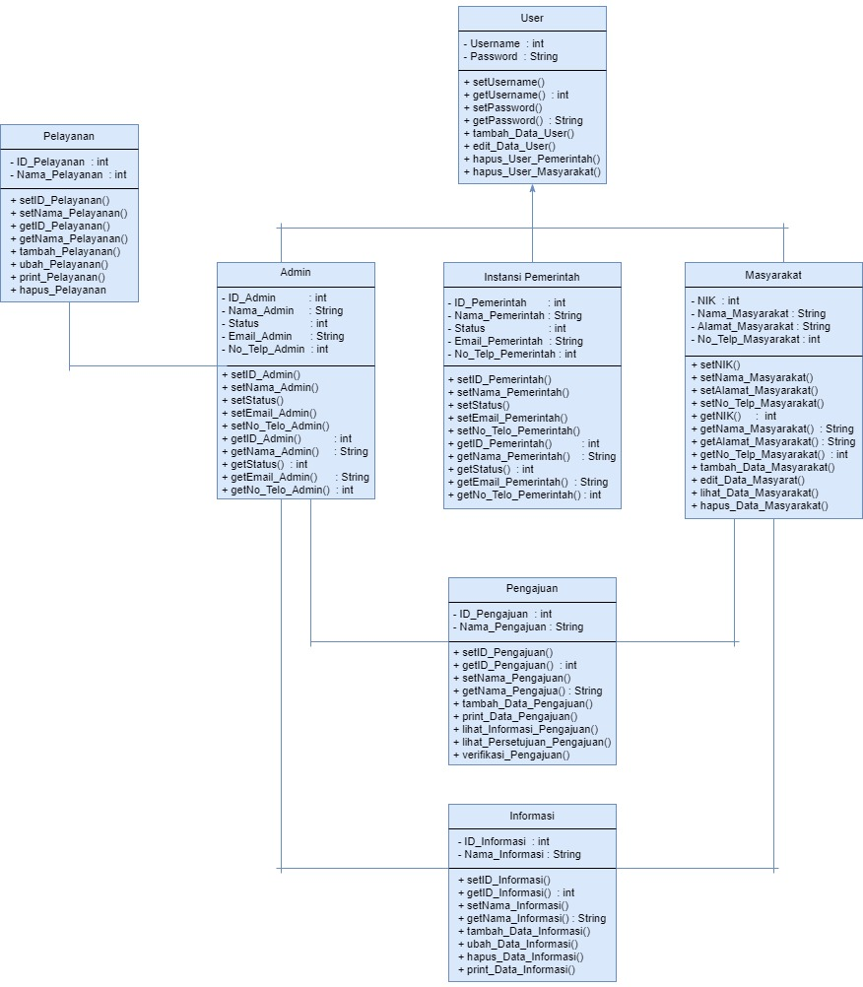

## 3.4 Sequence Diagram

* **Login**

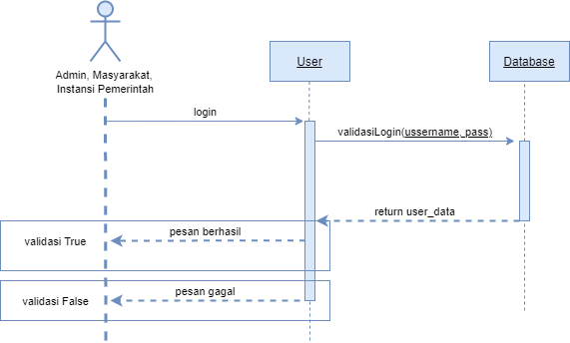

**Interaksi Masyarakat**

* **Lihat Informasi**

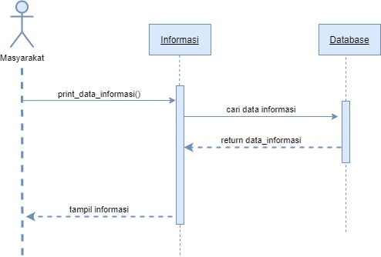

* **Tambah Pengajuan**

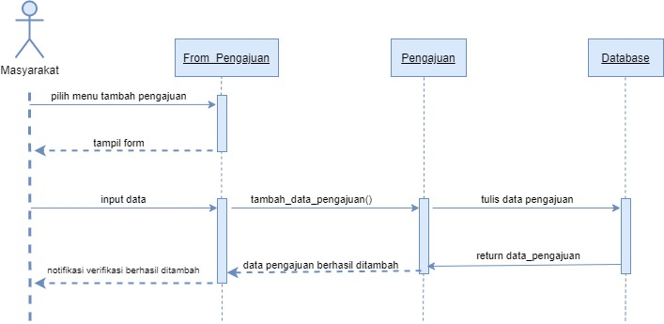

* **Lihat Pengajuan**

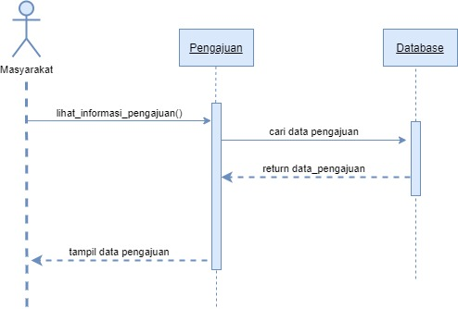

**Kelola user**

* **Tambah data user**

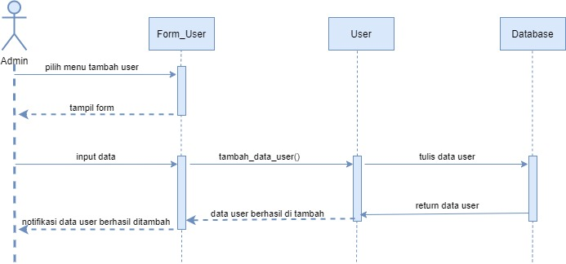

* **Lihat data user**

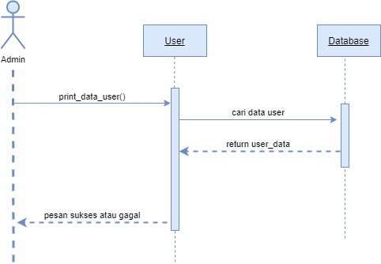

* **Edit Data User**

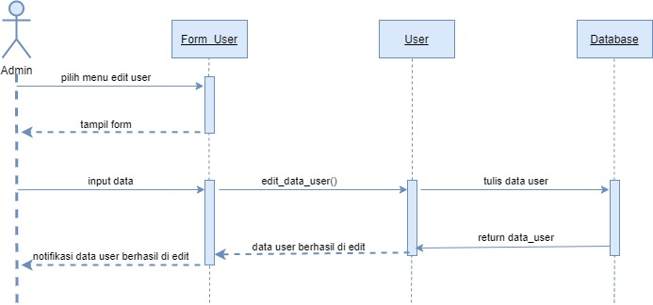

* **Hapus Data User Masyarakat**

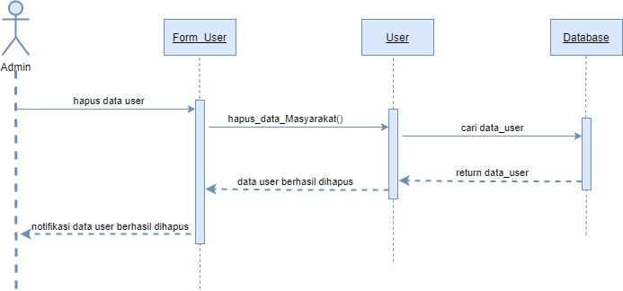

* **Hapus Data User Pemerintah**

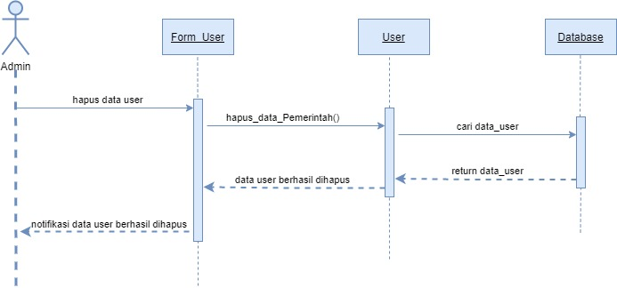

**Kelola Data Persetujuan**

* **Verifikasi Data Persetujuan**

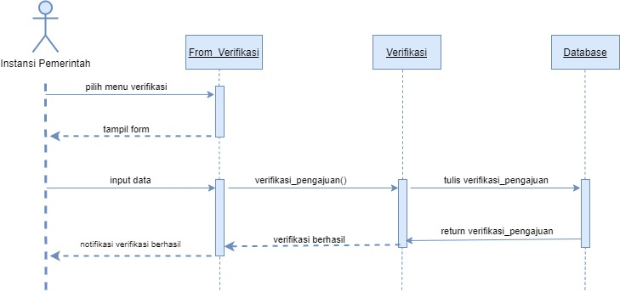

* **Lihat Persetujuan Pengajuan**

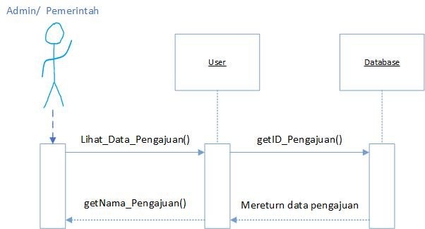

**Kelola Data Informasi**

* **Tambah data informasi**

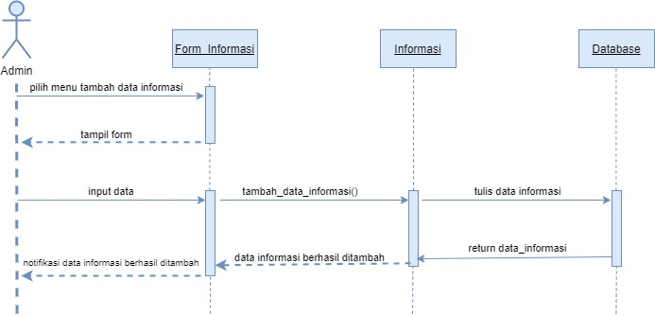

* **Edit Data Informasi**

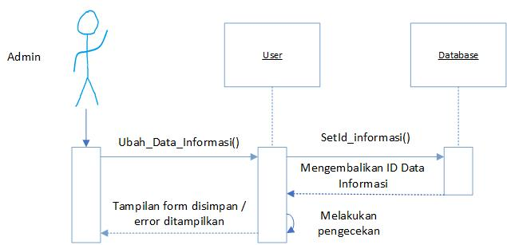

* **Lihat Data Informasi**

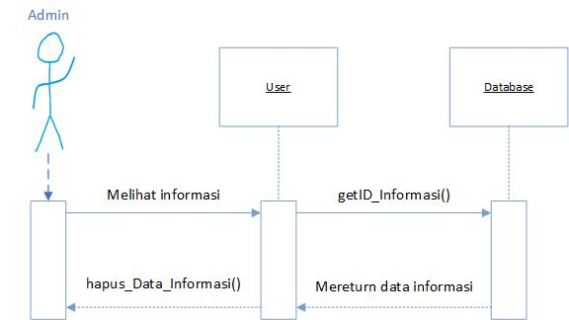

* **Hapus Data Informasi**



**Kelola Pelayanan Administrasi**

* **Tambah data pelayanan**

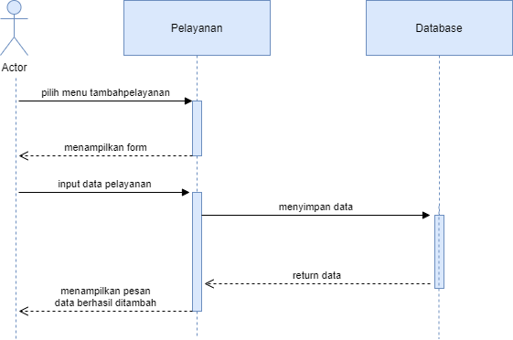

* **Edit Data Pelayanan**

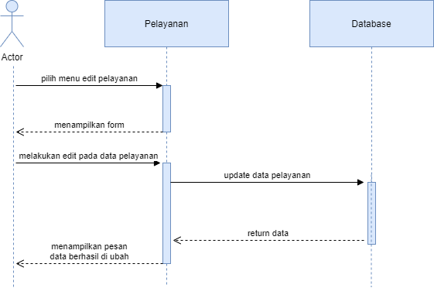

* **Lihat Data Pelayanan**

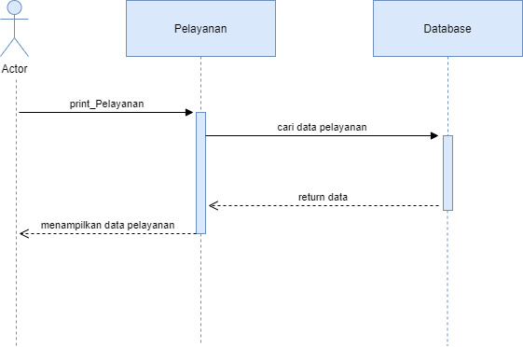

* **Hapus Data Pelayanan**

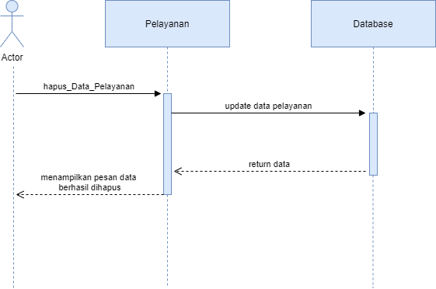

**Kelola Data Masyarakat**

* **Tambah Data Masyarakat**

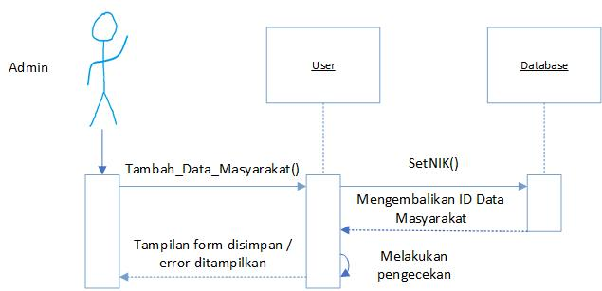

* **Edit Data Masyarakat**

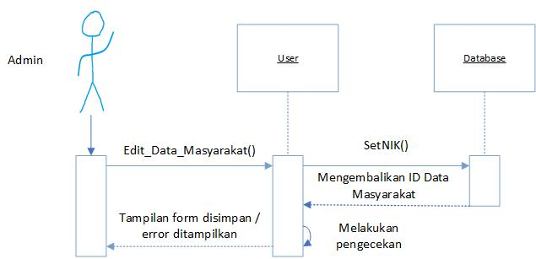

* **Lihat Data Masyarakat**

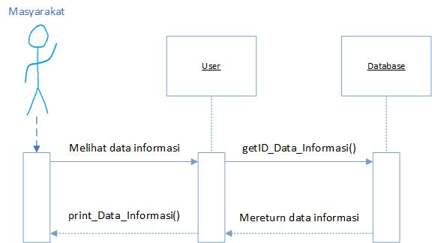

* **Hapus Data Masyarakat**

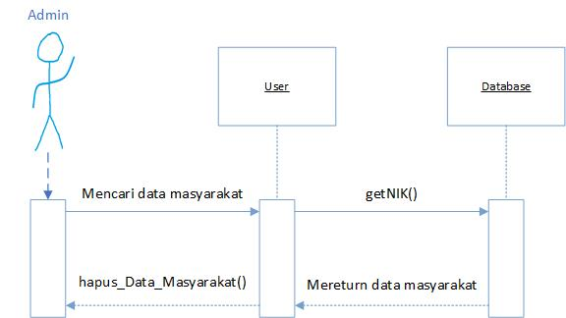

## 3.5 Activity Diagram

* Login

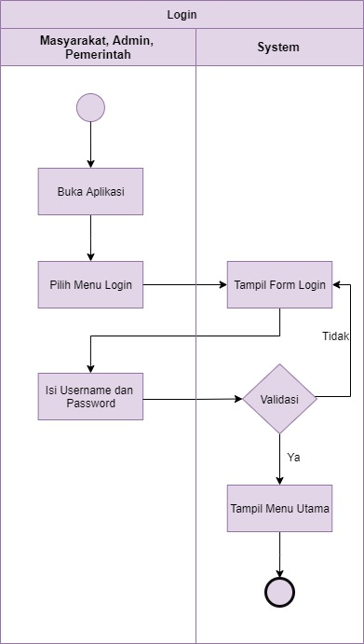

Kelola Informasi

* Hapus Informasi

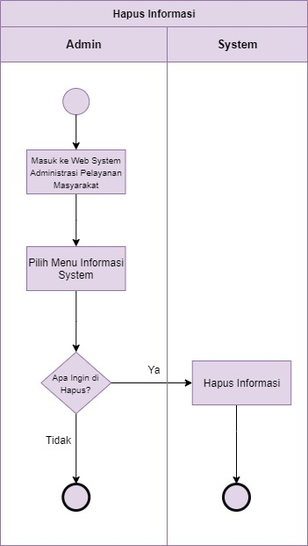

* Tambah Informasi

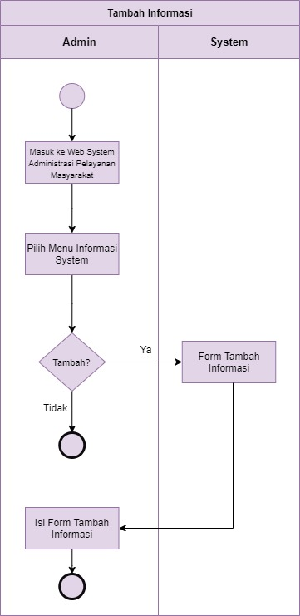

* Ubah Informasi

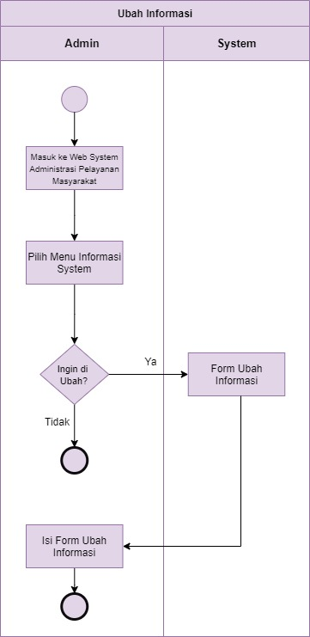

* Lihat Informasi

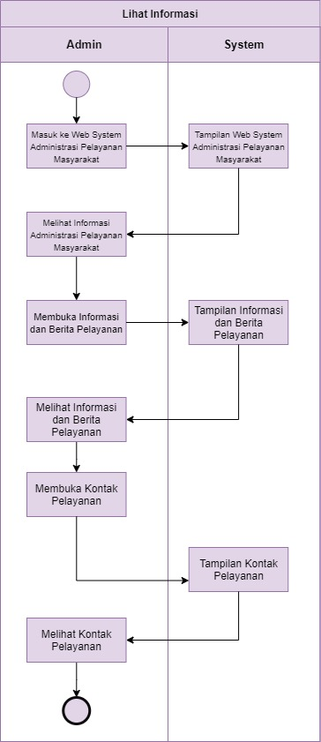

Kelola User

* Hapus User

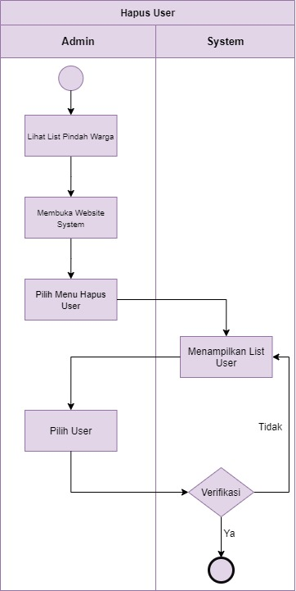

* Lihat Data User

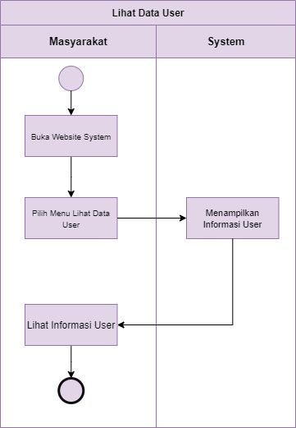

* Tambah Data User

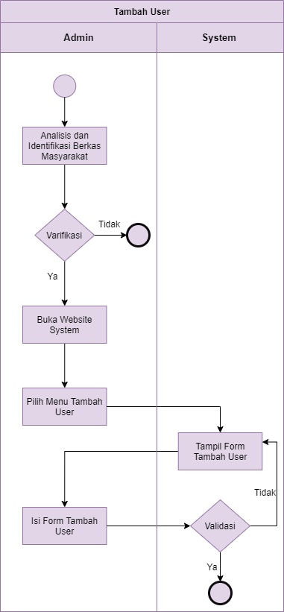

* Ubah User

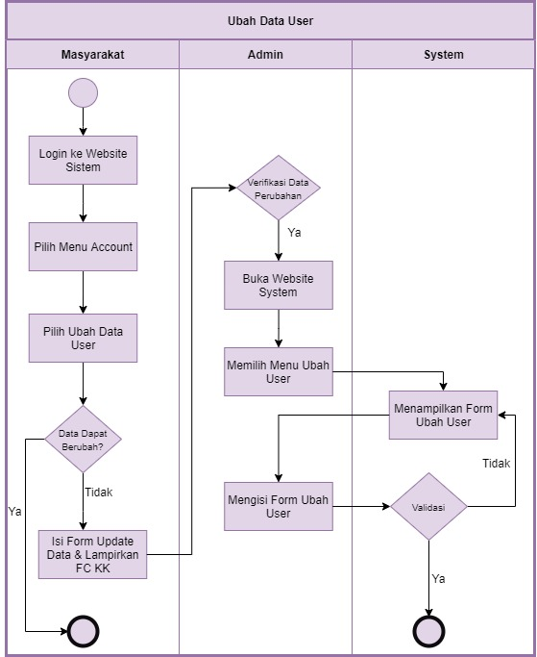

Kelola Masyarakat

* Hapus Data Masyarakat

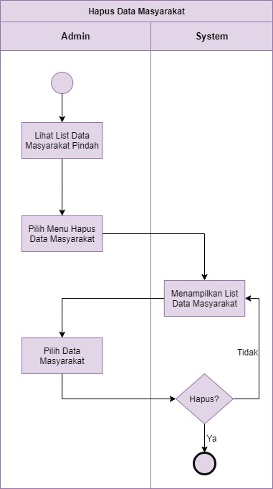

* Lihat Data Masyarakat

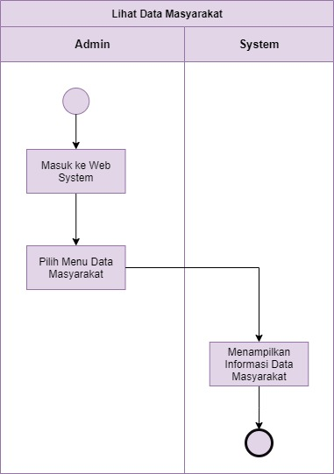

* Tambah Data Masyarakat

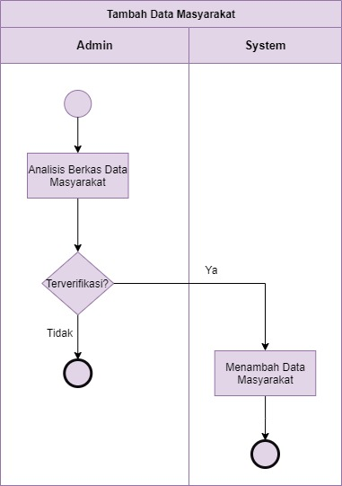

* Ubah Data Masyaratat

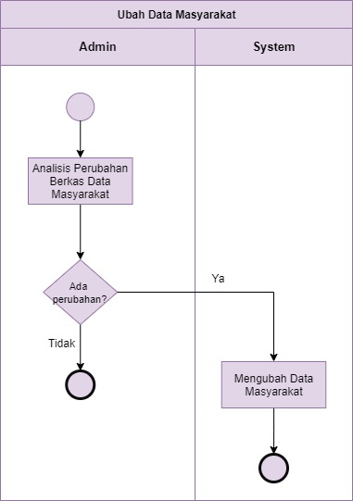

Kelola Pelayanan Administrasi

* Tambah Pelayanan

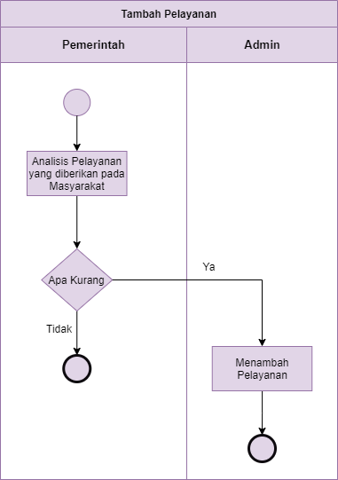

* Lihat Pelayanan

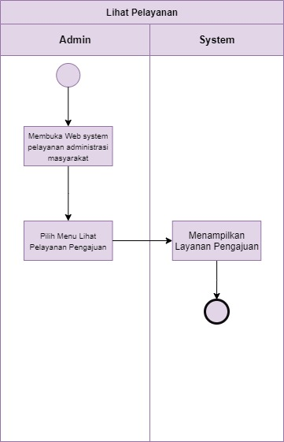

* Ubah Pelayanan

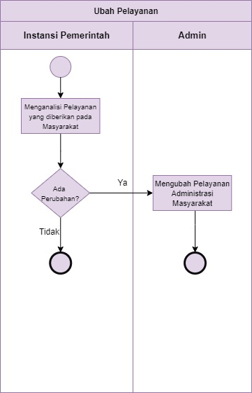

* Hapus Pelayanan

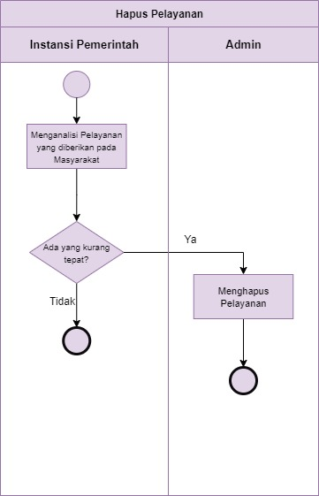

Kelola Persetujuan Pengajuan

* Lihat Persetujuan Pengajuan

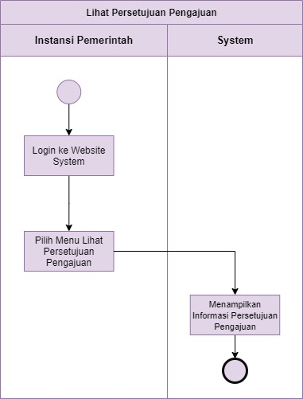

* Verifikasi Persetujuan Pengajuan

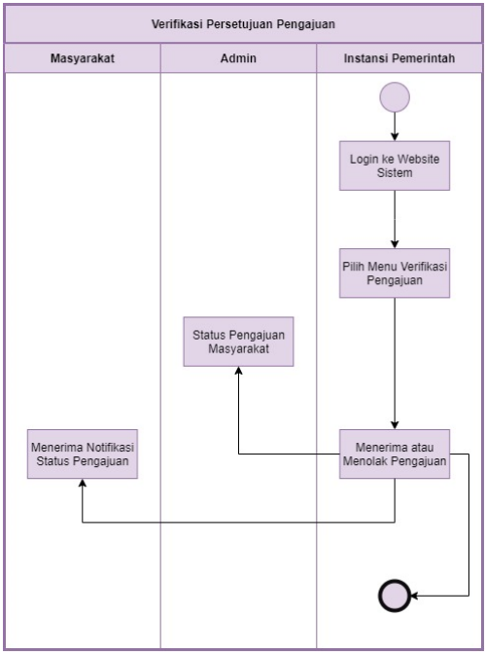

Pengajuan

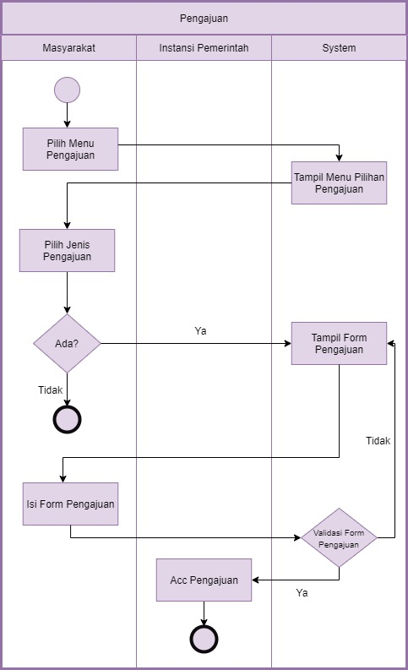

Lihat Informasi Pengajuan

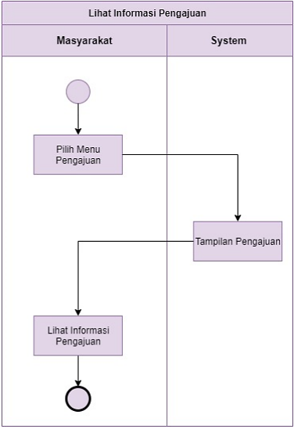

## 3.6 State Diagram

* Status Admin

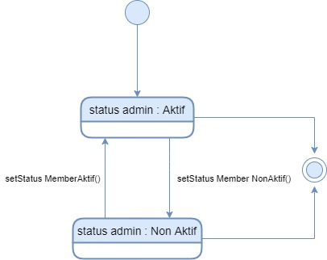

* Status Pengajuan

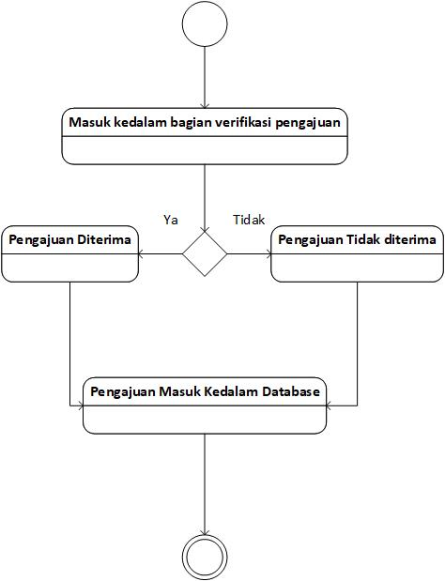

* **Status Verifikasi**

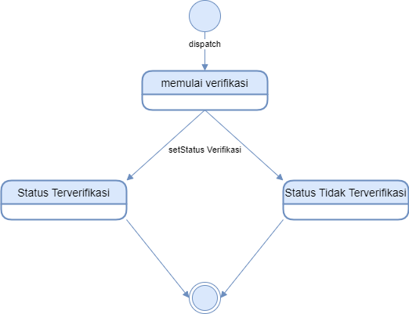

* **Form Tambah User**

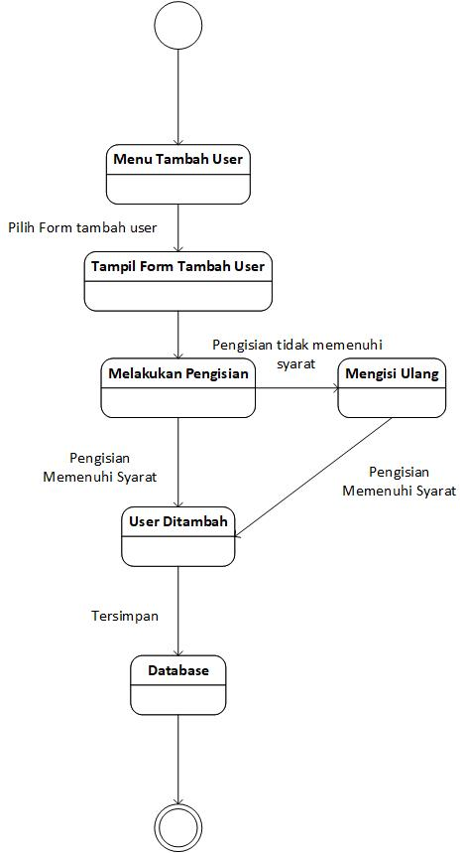

* **Form Tambah Data Masyarkat**

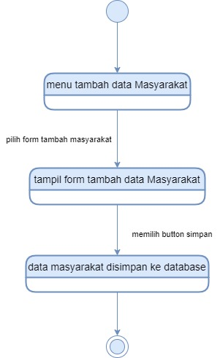

* **Form Tambah Informasi**

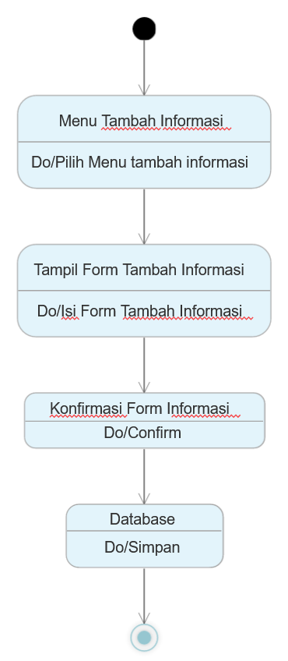

* **Form Tambah Pelayanan**

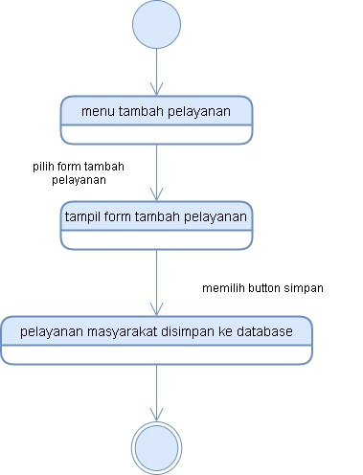

* **Form Tambah Pengajuan**

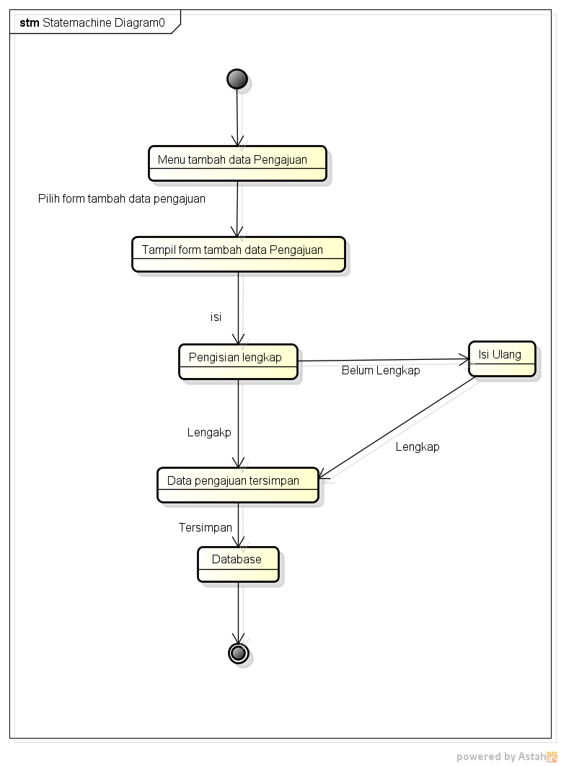

## 3.7 Deployment Diagram

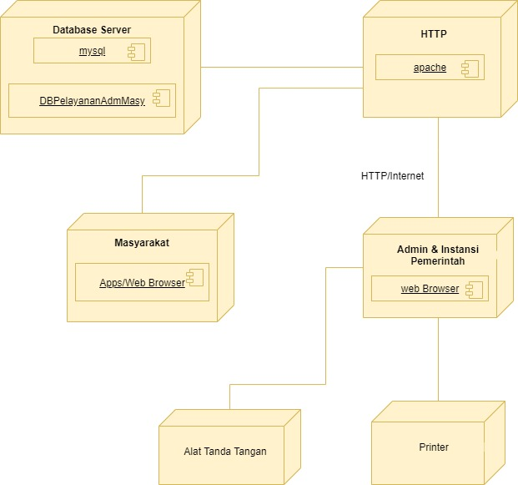

# BAB IV DATA DESIGN

## 4.1 Logical Design

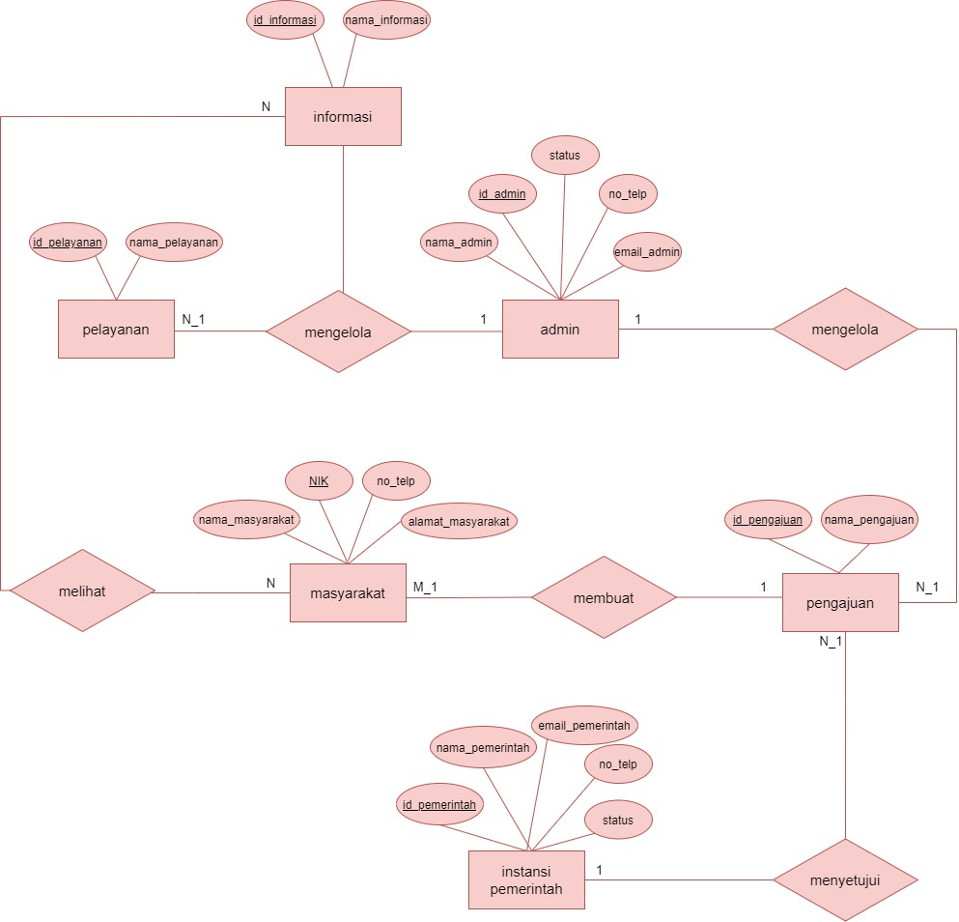

## 4.2 Physical Design

Table Login

|  |  |  |  |  |  |  |
| --- | --- | --- | --- | --- | --- | --- |
| **NO** | **ATRIBUT** | **TYPE** | **LENGT** | **NULL/NOTNULL** | **INDEX** | **KETERANGAN** |
| 1. | Username | Text/Number | 10 | Not Null | Primary  Key | Varchar |
| 2. | Password | Text/Number | 25 | Not Null |  | Varchar |

Table Admin

|  |  |  |  |  |  |  |
| --- | --- | --- | --- | --- | --- | --- |
| **NO** | **ATRIBUT** | **TYPE** | **LENGT** | **NULL/NOTNULL** | **INDEX** | **KETERANGAN** |
| 1. | Id_admin | Text/Number | 10 | Not Null | Primary  Key | Varchar |
| 2. | Nama_admin | Text/Number | 25 | Not Null |  | Varchar |
| 3. | No_telp | Number | 12 | Null |  | Varchar |
| 4. | Status | Text/Number | 25 | Null |  | Varchar |
| 5. | Email_admin | Text | 30 | Null |  | Varchar |

Table Masyarakat

|  |  |  |  |  |  |  |
| --- | --- | --- | --- | --- | --- | --- |
| **NO** | **ATRIBUT** | **TYPE** | **LENGT** | **NULL/NOTNULL** | **INDEX** | **KETERANGAN** |
| 1. | NIK | Number | 20 | Not Null | Primary  Key | Varchar |
| 2. | Nama_Masy | Text/Number | 25 | Not Null |  | Varchar |
| 3. | No_telp | Number | 12 | Null |  | Varchar |
| 4. | Alamat_Masy | Text/Number | 225 | Null |  | Varchar |

Table Instansi Pemerintah

|  |  |  |  |  |  |  |
| --- | --- | --- | --- | --- | --- | --- |
| **NO** | **ATRIBUT** | **TYPE** | **LENGT** | **NULL/NOTNULL** | **INDEX** | **KETERANGAN** |
| 1. | Id_Pemerintah | Text/Number | 10 | Not Null | Primary  Key | Varchar |
| 2. | Nama_Pemerintah | Text/Number | 25 | Not Null |  | Varchar |
| 3. | No_telp | Number | 12 | Null |  | Varchar |
| 4. | Status | Text/Number | 25 | Null |  | Varchar |
| 5. | Email_Pemerintah | Text | 30 | Null |  | Varchar |

Table Pelayanan

|  |  |  |  |  |  |  |
| --- | --- | --- | --- | --- | --- | --- |
| **NO** | **ATRIBUT** | **TYPE** | **LENGT** | **NULL/NOTNULL** | **INDEX** | **KETERANGAN** |
| 1. | Id_pelayanan | Text/Number | 10 | Not Null | Primary  Key | Varchar |
| 2. | Nama_pelayanan | Text/Number | 225 | Not Null |  | Varchar |

Table Informasi

|  |  |  |  |  |  |  |
| --- | --- | --- | --- | --- | --- | --- |
| **NO** | **ATRIBUT** | **TYPE** | **LENGT** | **NULL/NOTNULL** | **INDEX** | **KETERANGAN** |
| 1. | Id_informasi | Text/Number | 10 | Not Null | Primary  Key | Varchar |
| 2. | Nama_informasi | Text/Number | 225 | Not Null |  | Varchar |

Table Pengajuan

|  |  |  |  |  |  |  |
| --- | --- | --- | --- | --- | --- | --- |
| **NO** | **ATRIBUT** | **TYPE** | **LENGT** | **NULL/NOTNULL** | **INDEX** | **KETERANGAN** |
| 1. | Id_pengajuan | Text/Number | 10 | Not Null | Primary  Key | Varchar |
| 2. | Nama_pengajuan | Text/Number | 225 | Not Null |  | Varchar |

# BAB V USER INTERFACE DESIGN

1. **Halaman Utama**

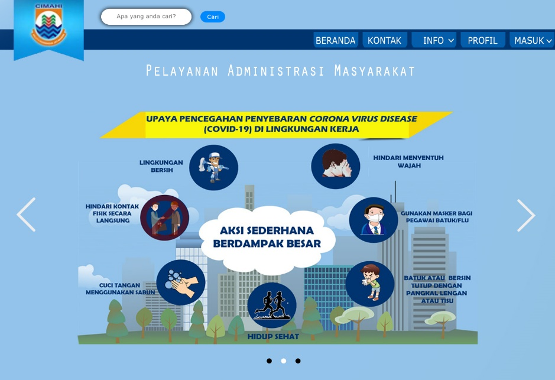

Tampilan di atas, merupakan tampilan utama dari website Sistem Pelayanan Administrasi Masyarakat. Di dalam website tersebut terdapat beberapa button yaitu button beranda kontak dan profil, menutab dalam info terdapat berita dan artikel sedangkan menutab untuk masuk itu button untuk login admin, pemerintah dan masyarakat, serta button untuk mencari pelayanan atau informasi.

1. **Login Admin**

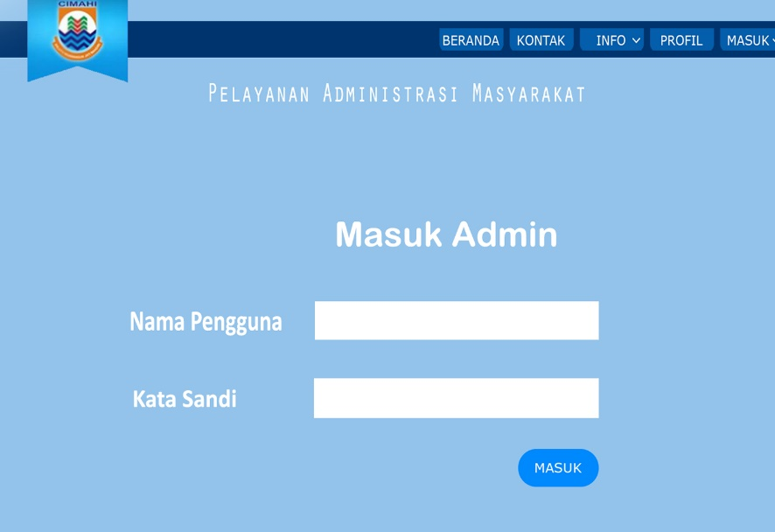

Pada tampilan di atas merupakan design website pelayanan administrasi masyarakat yang berfungsi untuk login admin, dengan memasukan nama pengguna atau email dan kata sandi lalu tekan button masuk.

1. **Login Masyarakat**

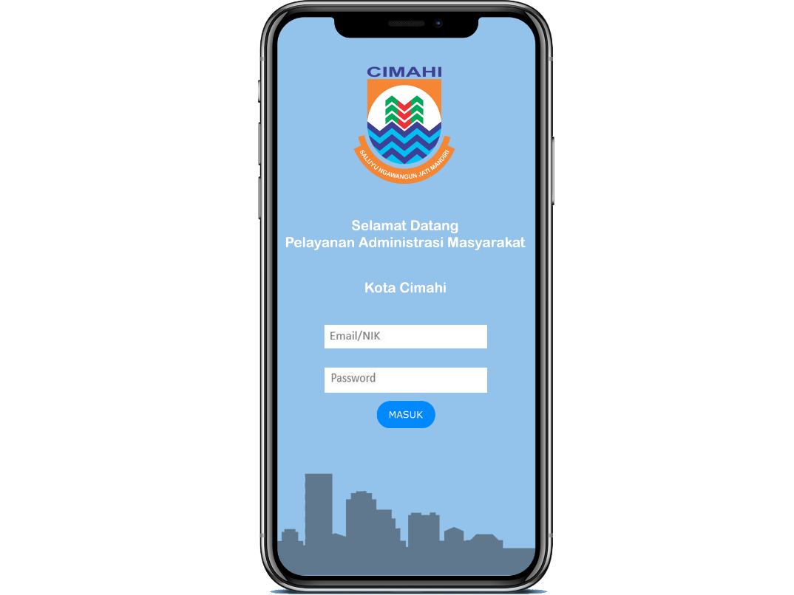

Tampilan di atas merupakan tampilan login masyarakat berbasis mobile web pada pelayanan administrasi masyarakat.

1. **Login Pemerintah**

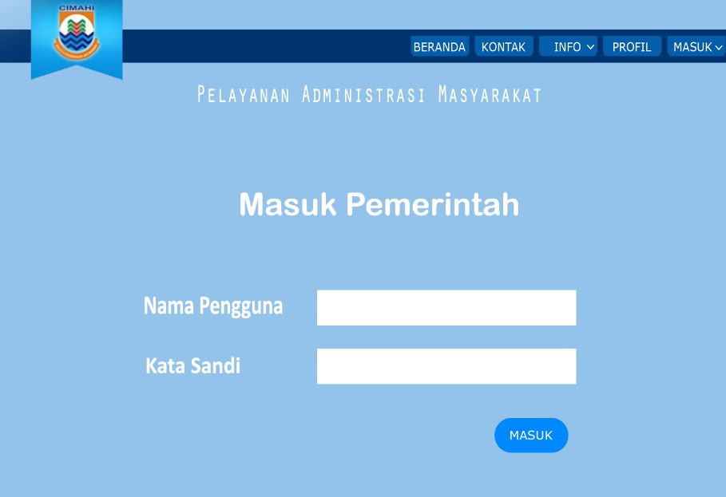

Pada tampilan di atas merupakan design website pelayanan administrasi masyarakat yang berfungsi untuk login pemerintah, dengan memasukan nama pengguna atau email dan kata sandi lalu tekan button masuk.

1. **Lihat Informasi**

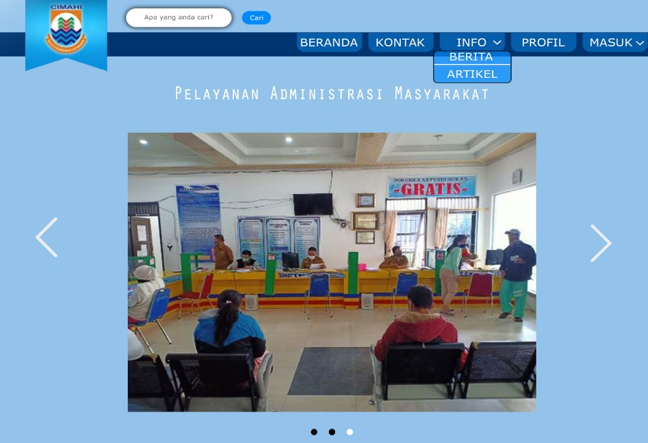

Pada tampilan design di atas merupakan tampilan untuk melihat informasi yang berada di website dan dapat diakses oleh masyarakat tanpa harus login.

1. **Tambah Pengajuan**

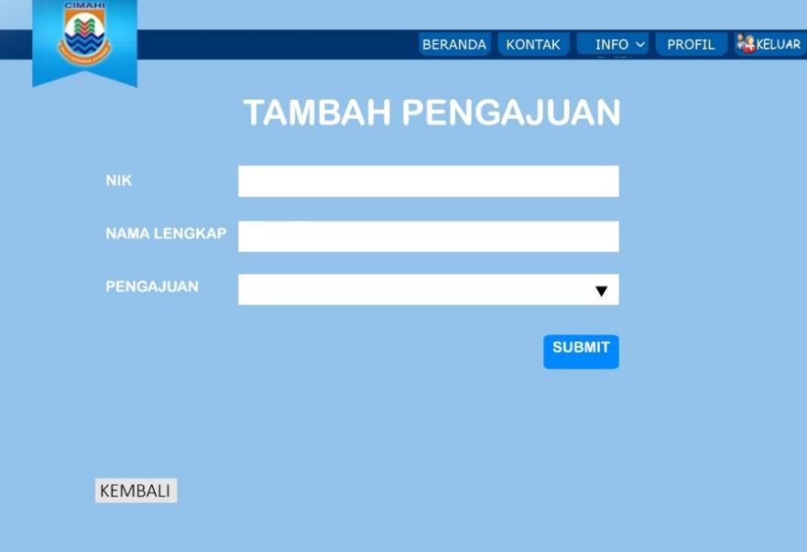

Pada tampilan design diatas merupakan tampilan untuk melakukan pengajuan, pada kolom pengajuan terdapat pilihan yaitu Pembuatan KTP, pengajuan surat keterangan tidak mampu, pembuatan akta kelahiran, dll.

1. **Kelola User**

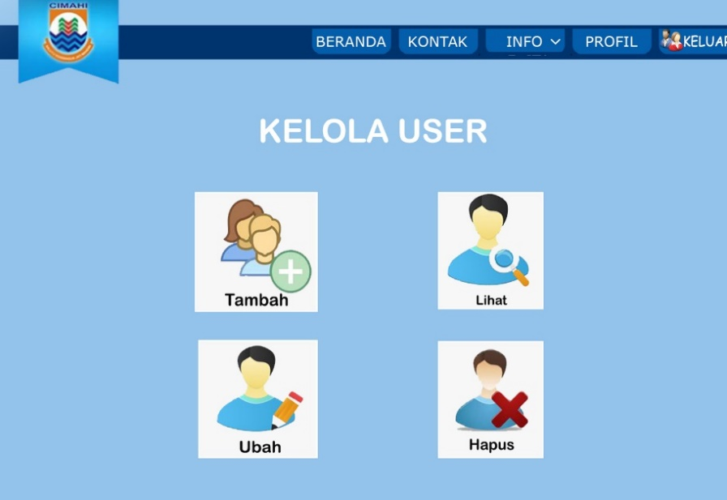

Pada gambar di atas merupakan tampilan design Kelola user yang mana tampilan tersebut berbasis website dan aktivitas Kelola user dilakukan oleh admin.

* **Tambah User**

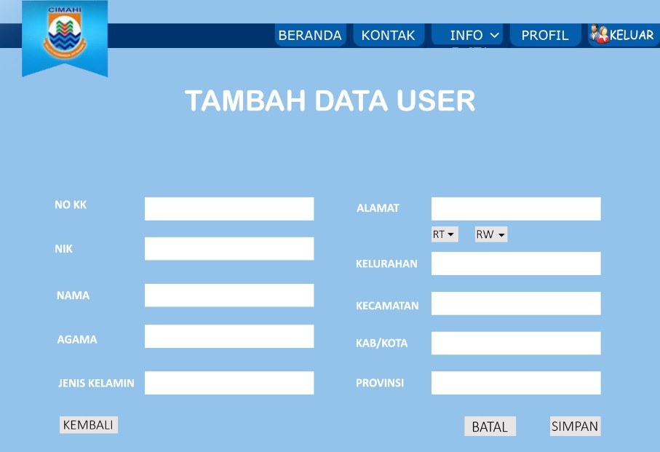

Pada gambar di atas merupakan tampilan design website untuk tambah data user yang di Kelola user dan aktivitas ini dilakukan oleh admin yang harus menginputkan data-data seperti tampilan di atas.

* **Ubah Data User**

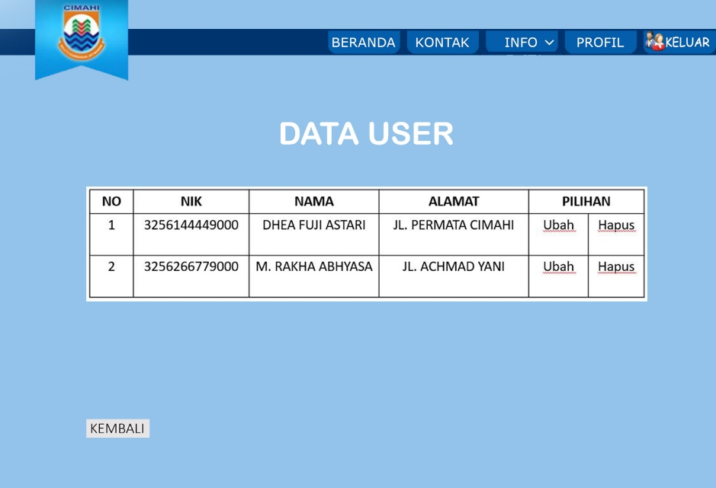

Pada gambar di atas merupakan tampilan design website ubah data user yang dikelola user dan aktivitas ini dilakukan oleh admin yang harus menginputkan data-data seperti tampilan di atas.

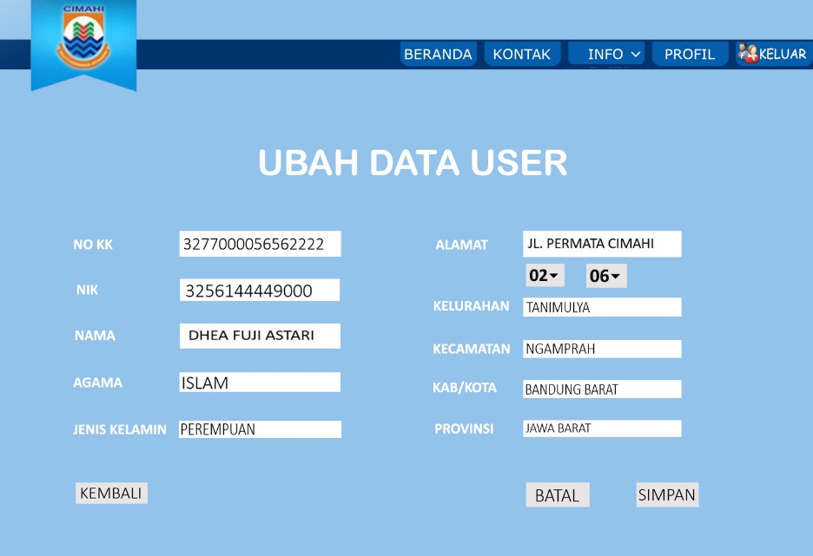

Tampilan di atas merupakan hasil eksekusi dari tampilan sebelumnya ubah data user, yang dimana jika memilih opsi ubah maka akan menampilkan tampilan di atas.

* **Hapus User**

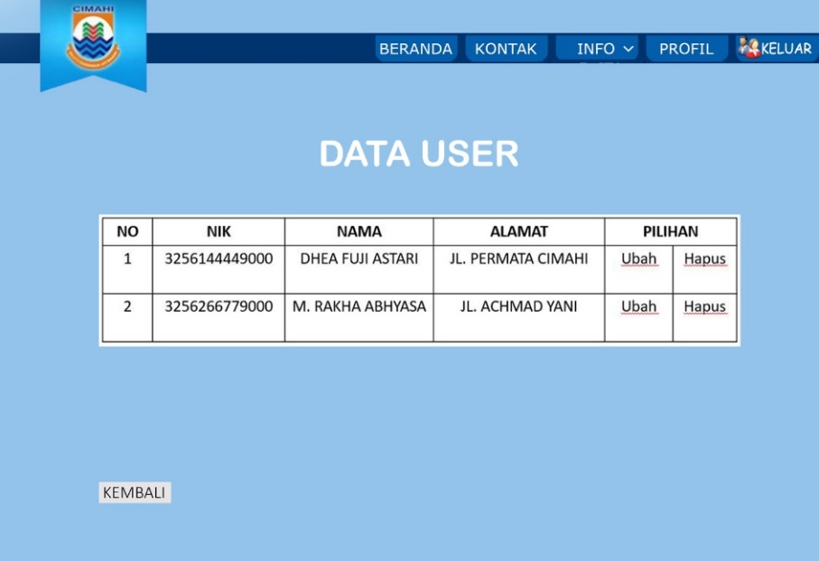

Gambar di atas merupakan tampilan website hapus data user yang dikelola user dan aktivitas ini dilakukan oleh admin yang harus menginputkan data-data di atas.

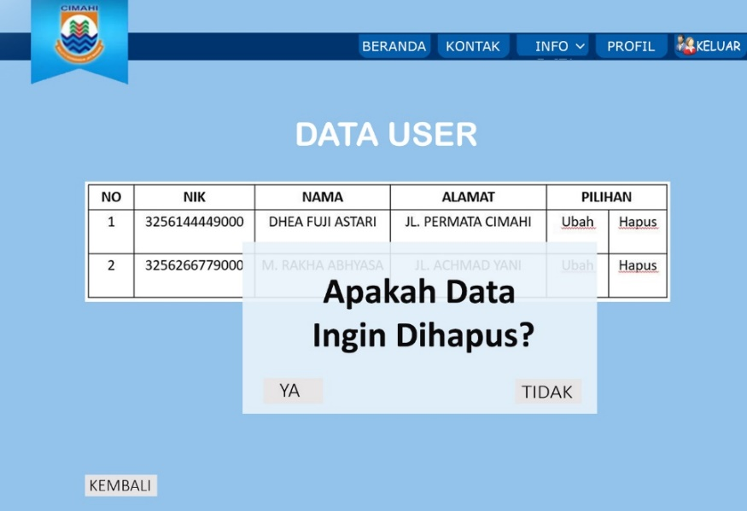

Tampilan di atas merupkan Langkah verifikasi penghapusan data, dimana jika pada tampilan sebelumnya memilih opsi Hapus. Pada gambar di atas muncul tampilan pertanyaan apa data ingin dihapus serta terdapat button ya dan tidak.

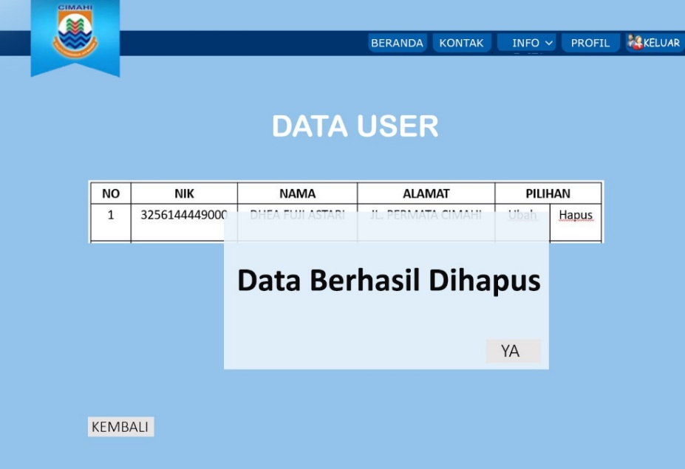

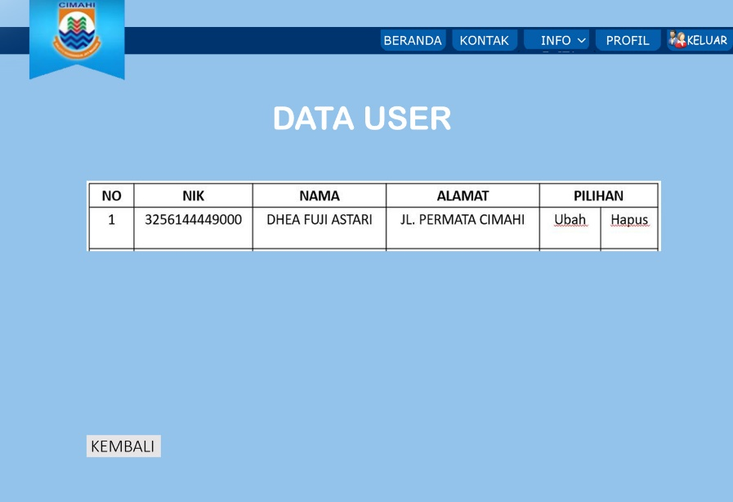

Tampilan di atas adalah hasil dari data yang telah dilakukan penghapusan pada tahap sebelumnya.

* **Lihat Data User**

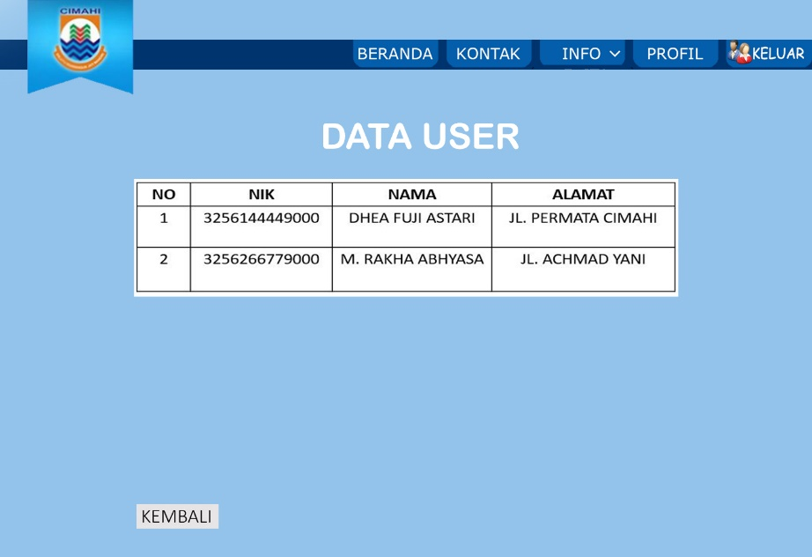

Gambar di atas merupakan tampilan website untuk melihat data user yang dikelola user dan aktivitas ini dilakukan oleh admin.

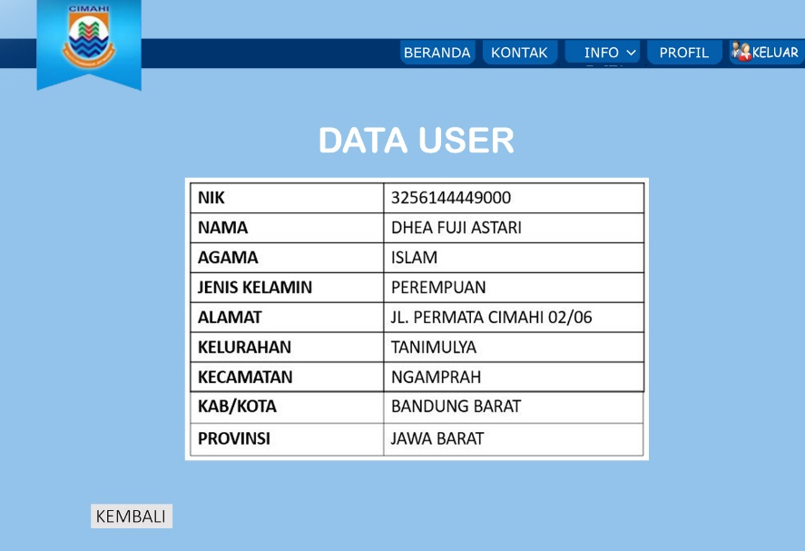

Tampilan di atas merupakan tampilan form data user yang berisikan identitas atau data-data user yang dikelola oleh admin.

1. **Lihat Data Pengajuan**

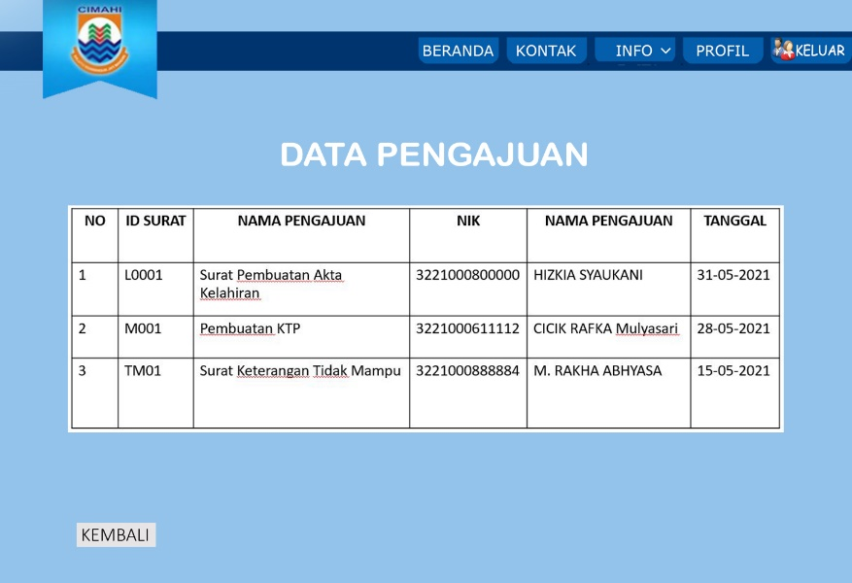

Gambar di atas merupakan tampilan website sistem pelayanan administrasi masyarat yang menampilkan lihat data pengajuan dan aktivitas ini dilakukan oleh admin.

1. **Kelola Data Masyarakat**

* **Tambah Data Masyarakat**

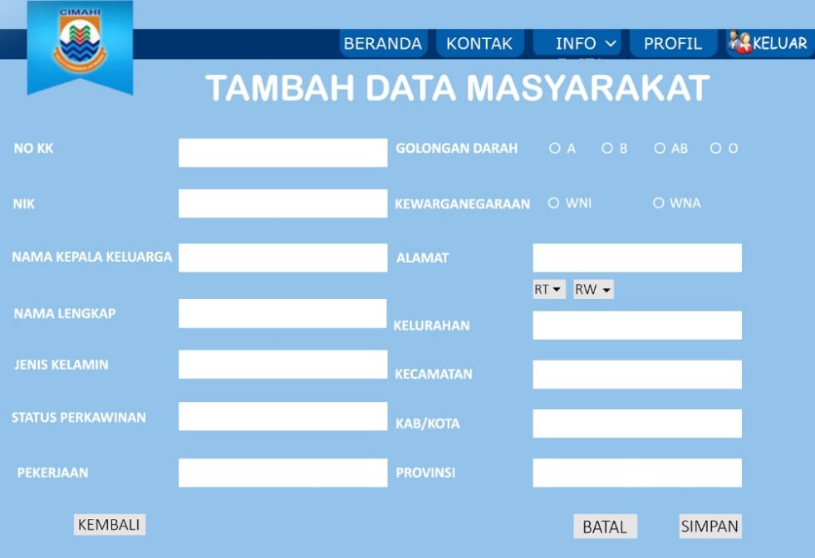

Tampilan di atas merupakan tampilan ketika memilih opsi tambah data masyarakat, maka akan menampilkan tampilan di atas dengan mengisi identitas.

* **Ubah Data Masyarakat**

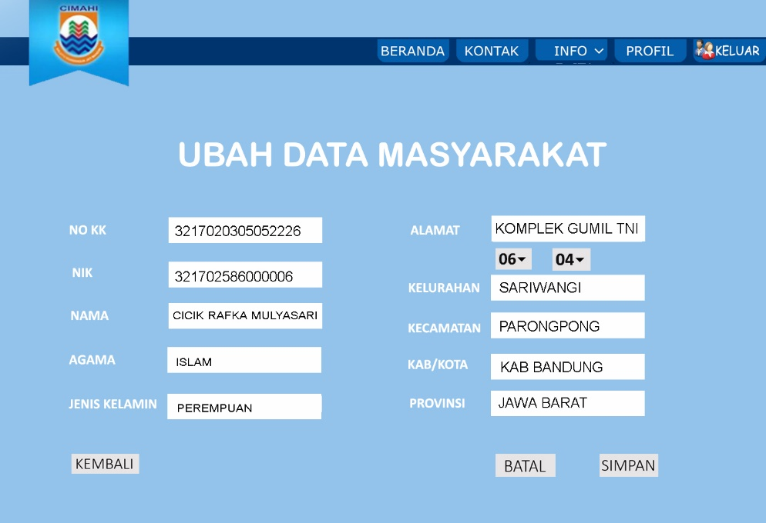

Tampilan di atas merupakan tambilan ubah data masyarakat dari bagian Kelola masyarakat, dimana terdapat button simpan, batal, dan kembali.

* **Hapus Data Masyarakat**

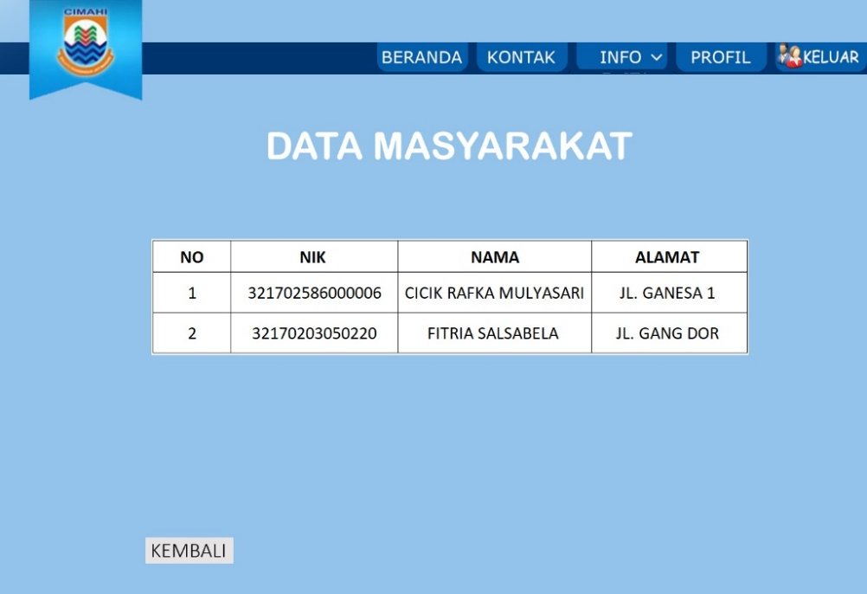

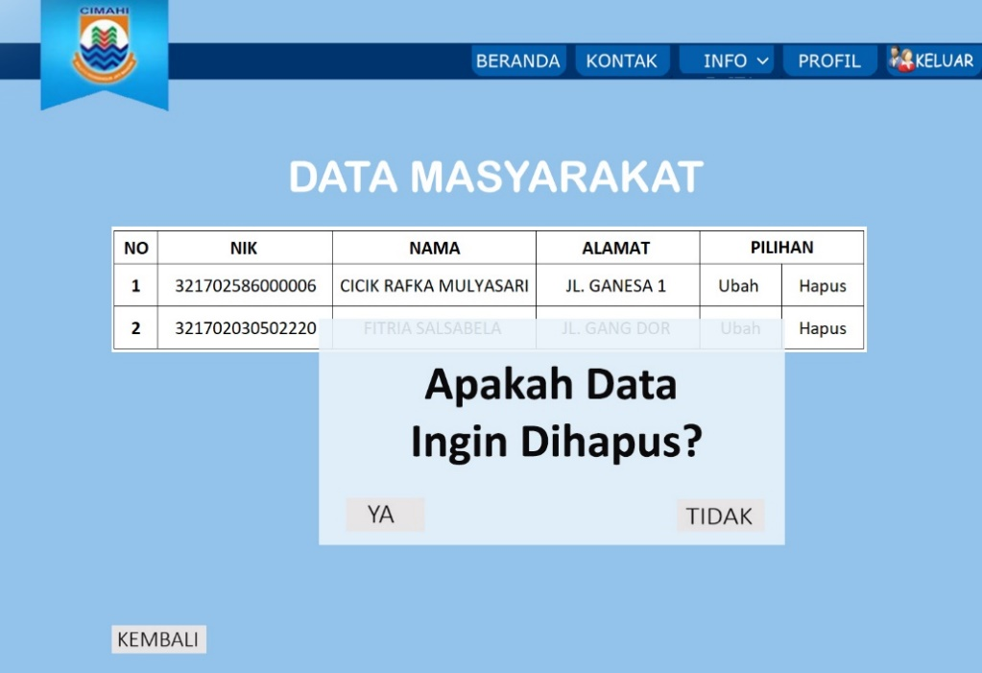

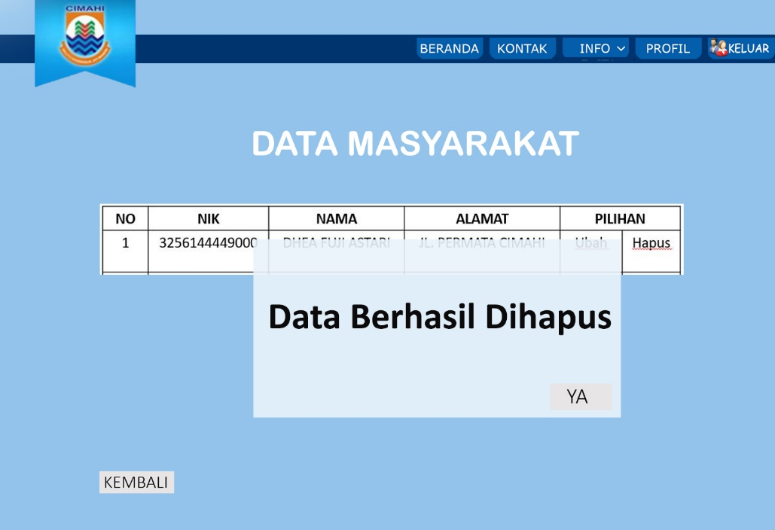

Tampilan di atas merupakan tampilan notifikasi ketika data sudah dihapus atau berhasil dihapus dalam data masyarakat.

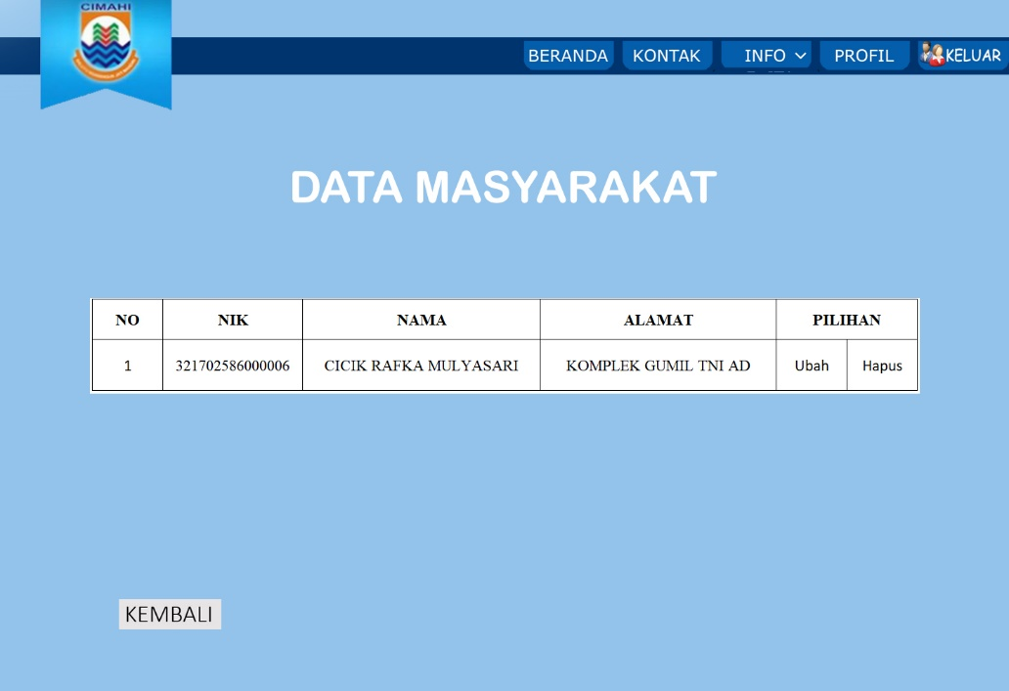

Tampilan di atas ini merupakan tampilan data masyarkat setelah dihapus, yang semula datanya berisikan 2 data kini menjadi 1 data.

* **Lihat Data Masyarakat**

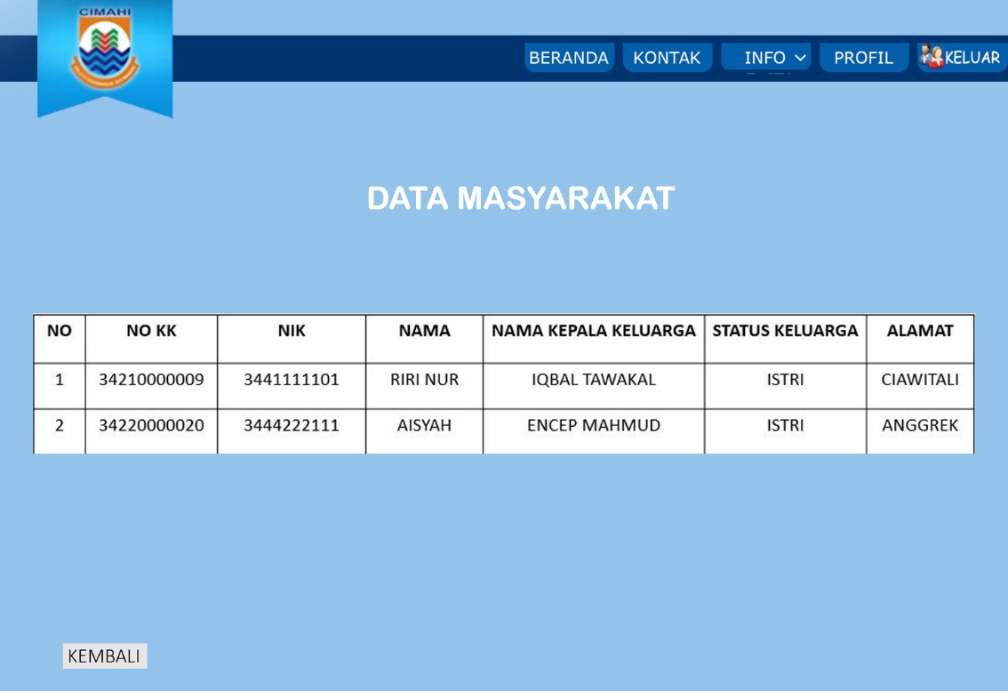

Tampilan di atas merupakan tampilan lihat data masyarakat pada Kelola masyarakat, aktivitas ini dilakukan oleh admin yang sudah diisi oleh masyarakat.

1. **Kelola Informasi**

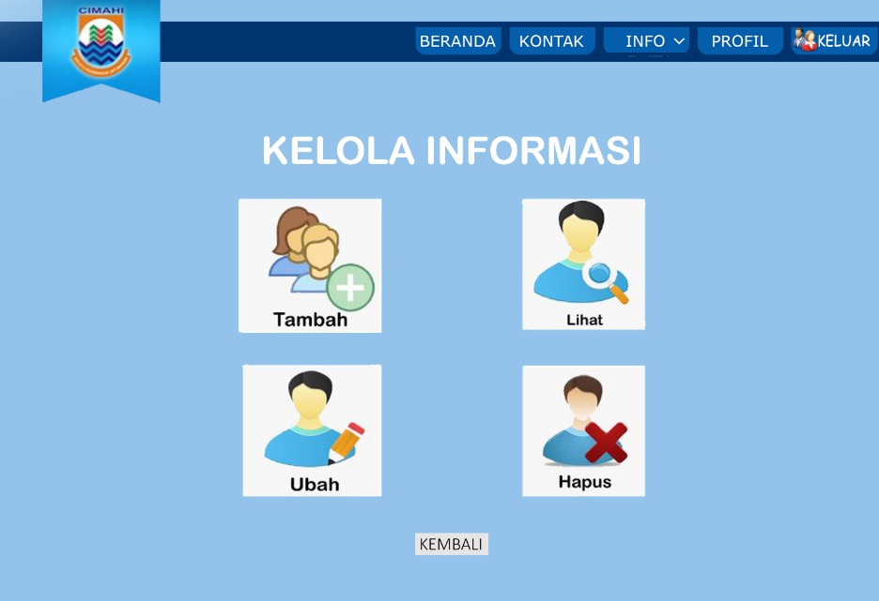

Tampilan di atas merupakan Kelola informasi, yang dimana di dalamnya terdapat beberapa opsi antaranya tambah informasi, lihat informasi, ubah informasi, dan hapus informasi. Aktivitas ini dilakukan oleh admin.

* **Tambah Informasi**

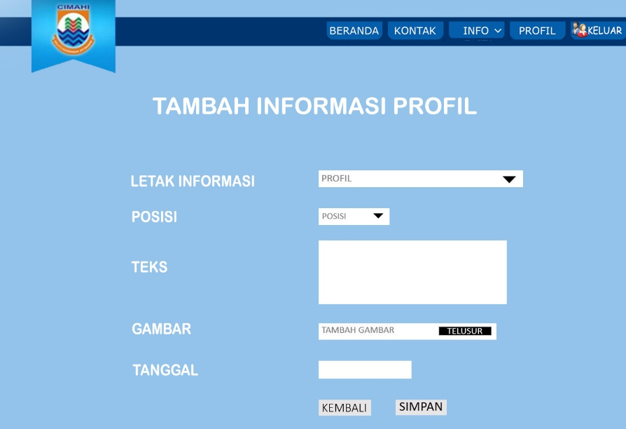

Tampilan di atas merupakan tampilan pada opsi tambah yang dimana akan diarahkan untuk mengisi form tambah informasi profil.

* **Ubah Informasi**

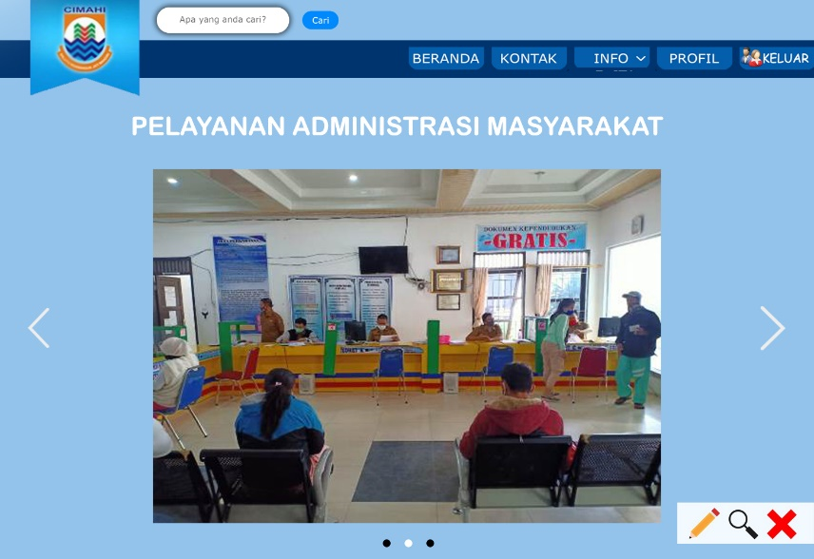

Tampilan di atas merupkan tampilan opsi ubah informasi, yang dimana akan mengubah atau me-update informasi yang ada dalam halaman website pelayanan administrasi masyarakat, pada kanan bawah halaman terdapat tools untuk mengedit, mencari, dan menghapus. Aktivitas ini dilakukan oleh admin.

* **Hapus Informasi**

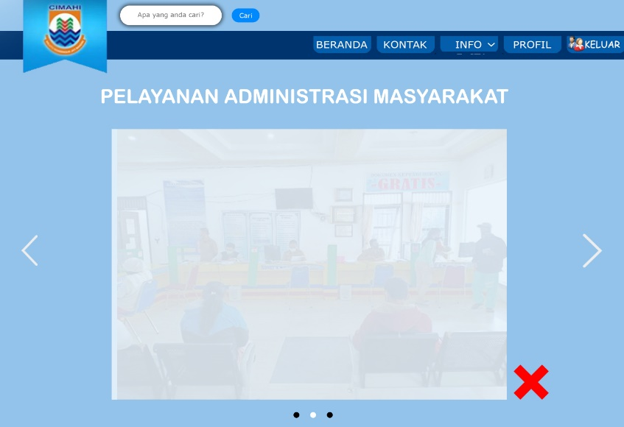

Tampilan di atas merupakan tampilan hapus informasi, dimana harus menandai terlebih dahulu informasi mana yang akan di hapus.

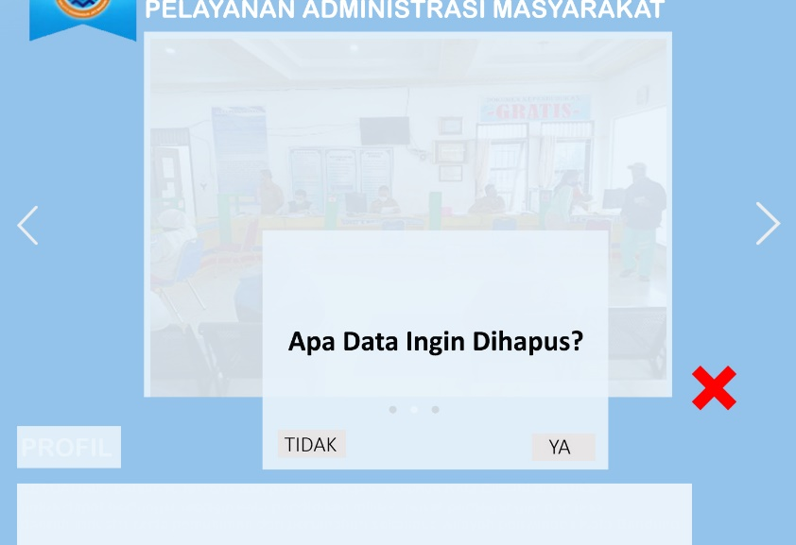

Tampilan di atas adalah notifikasi ketika data ingin dihapus apa tidak.

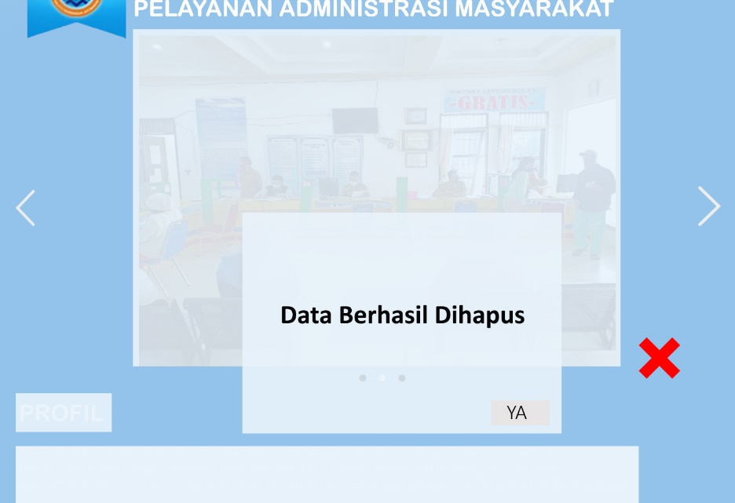

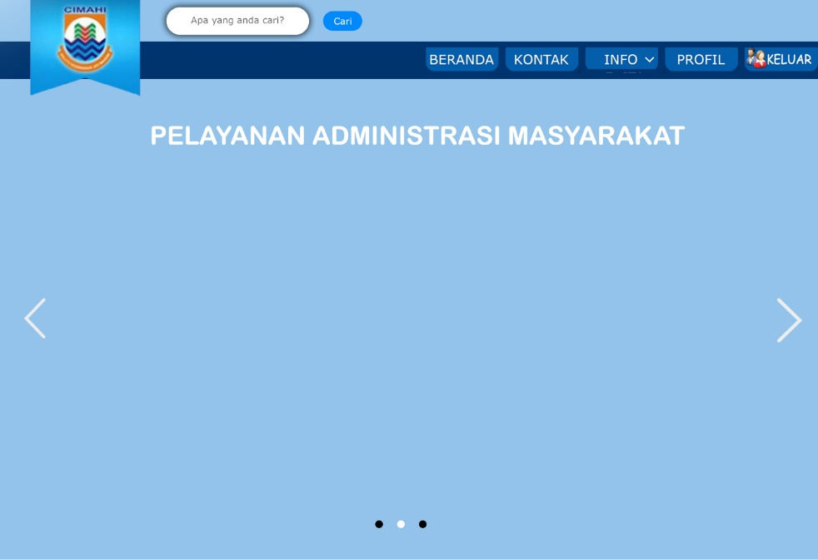

Tampilan di atas merupakan tampilan website informasi setelah berhasil di hapus, maka akan menghasilkan tampilan seperti di atas dan aktivitas ini dilakukan oleh admin.

* **Lihat Informasi**

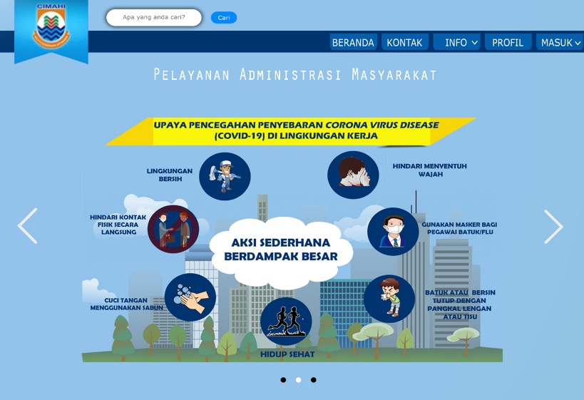

Tampilan di atas merupakan tampilan pada website lihat informasi yang sudah di update, dan aktivitas ini dilakukan oleh admin.

1. **Kelola Pelayanan**

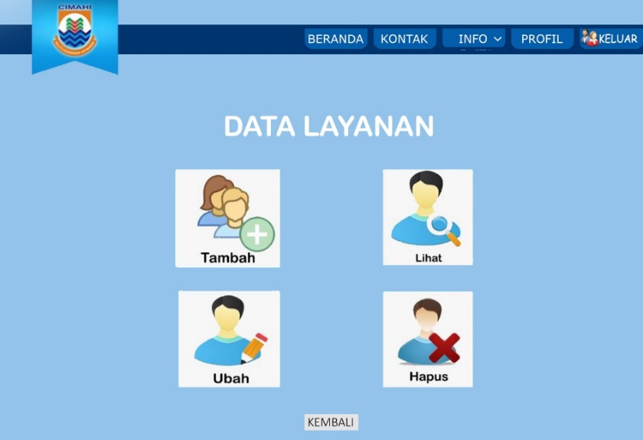

Gambar di atas merupakan tampilan website dari Kelola pelayanan yang dimana dalam tampilan tersebut terdapat opsi untuk tambah layanan, lihat layanan, ubah layanan, dan hapus layanan. Serta aktivitas ini dilakukan oleh admin.

* **Tambah Layanan**

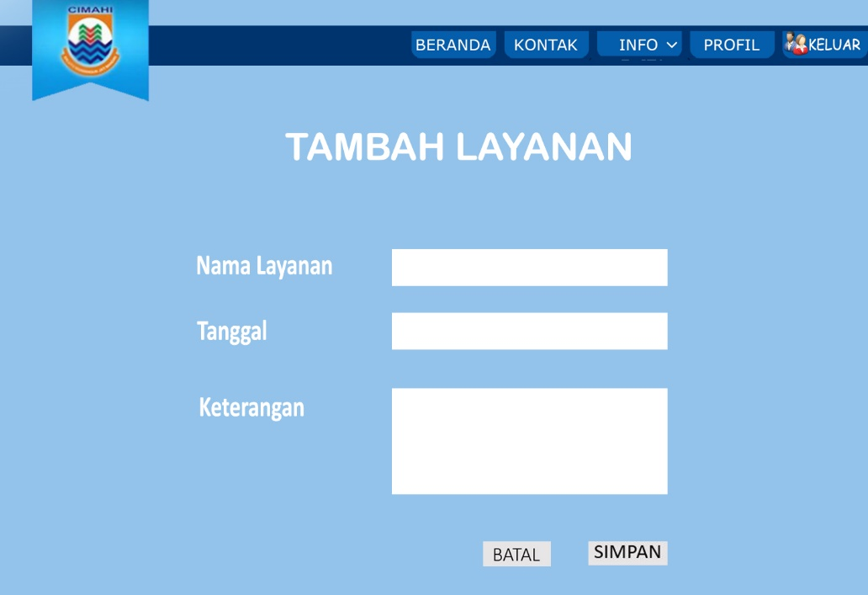

Gambar di atas merupakan tampilan website dari tambah layanan yang berada pada Kelola pelayanan dan aktivitas ini dilakukan oleh admin. Di dalamnya terdapat form untuk mengisi nama layanan, tanggal, dan keterangan.

* **Ubah Layanan**

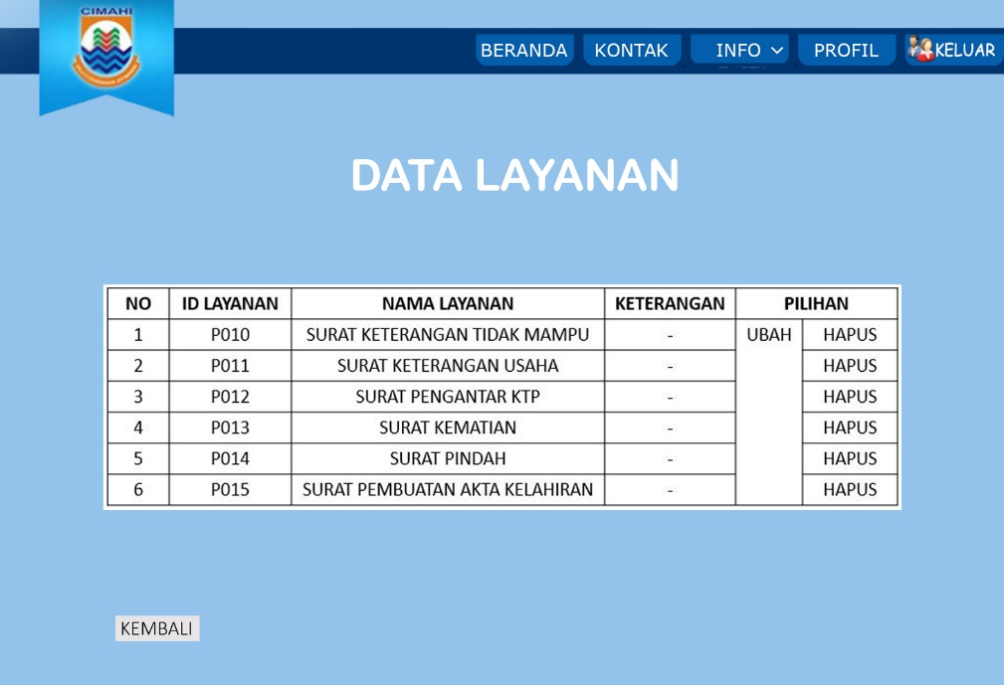

Pada gambar di atas merupakan tampilan website ubah data layanan yang berada pada Kelola pelayanan dan aktivitas ini dilakukan oleh admin. Dimana di dalamnya terdapat beberapa data layanan.

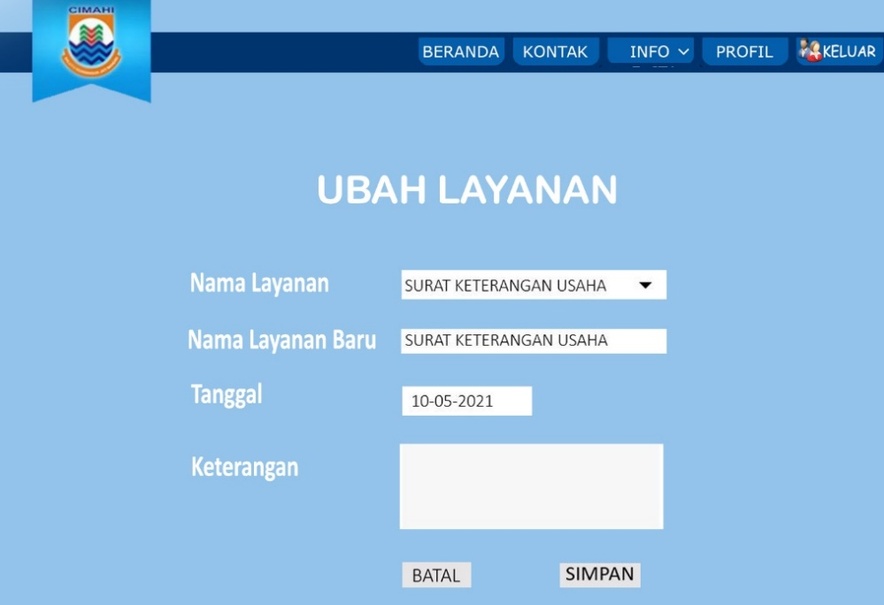

Tampilan website di atas merupakan form ubah layanan, tampilan ini dari aktivitas setelah menekan opsi ubah pada tampilan sebelumnya.

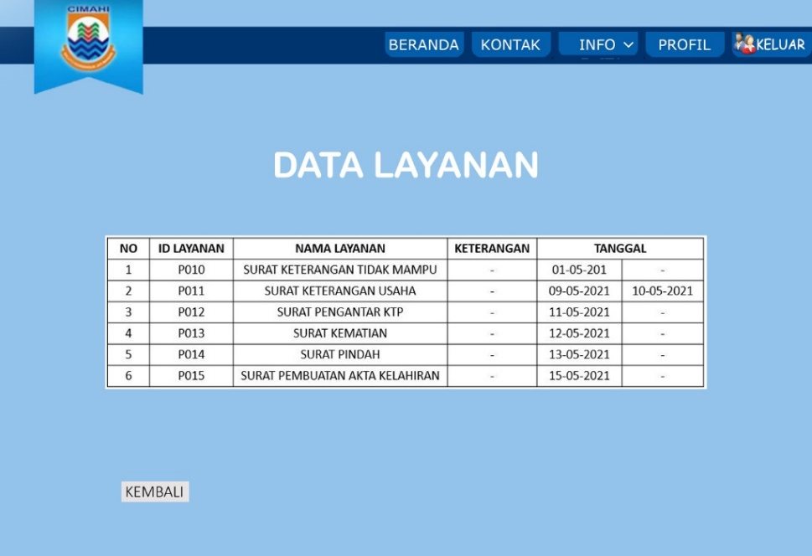

Tampilan website di atas merupakan hasil dari aktivitas pengubahan dari tampilan sebelumnya.

* **Hapus Layanan**

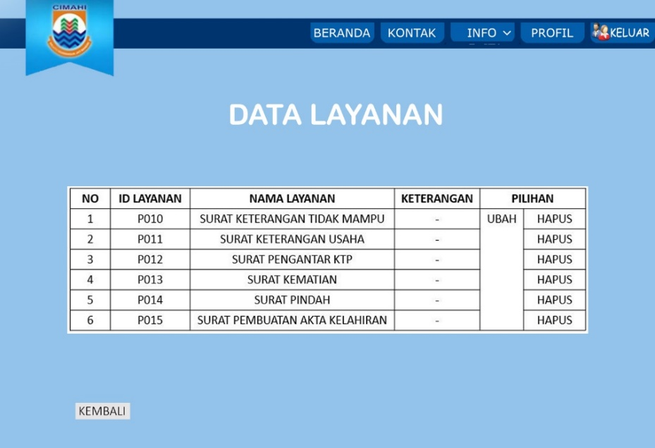

Pada gambar di atas merupakan tampilan website untuk hapus layanan yang berada pada Kelola pelayanan dan aktivitas ini dilakukan oleh admin. Dimana di dalamnya terdapat data-data diantaranya no, id layanan, nama layanan, keterangan, dan opsi pilihan ubah dan hapus.

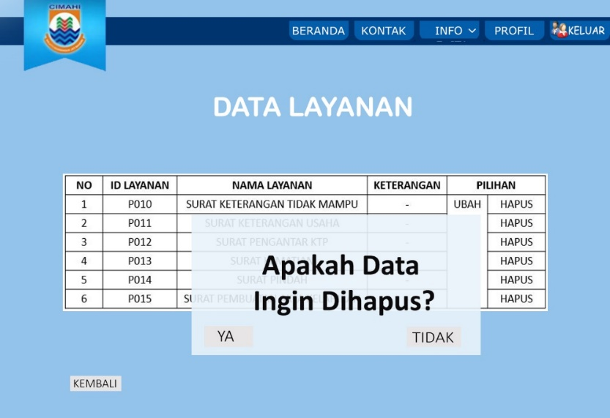

Tampilan di atas merupakan tampilan website verifikasi penghapusan, dimana pada aksi sebelumnya memili opsi hapus.

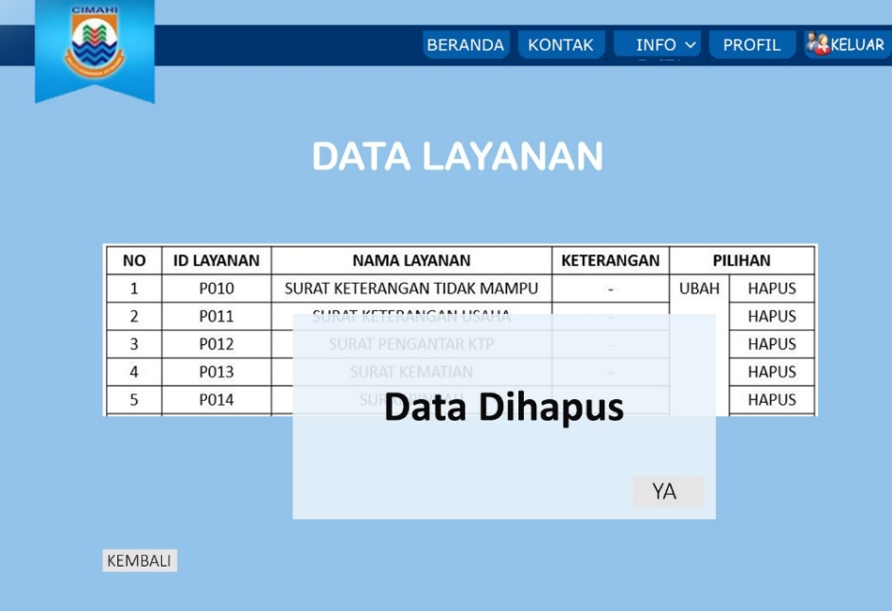

Tampilan website di atas merupakan tampilan data yang sudah berhasil di hapus.

* **Lihat Layanan**

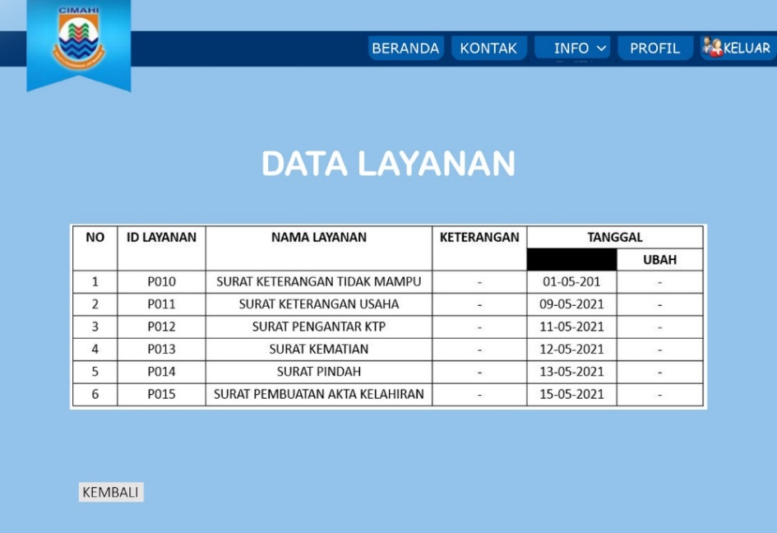

Pada gambar di atas merupakan tampilan website lihat data layanan yang berada pada Kelola pelayanan dan aktivitas ini dilakukan oleh admin.

1. **Kelola Persetujuan**

* **Verifikasi Persetujuan Pengajuan**

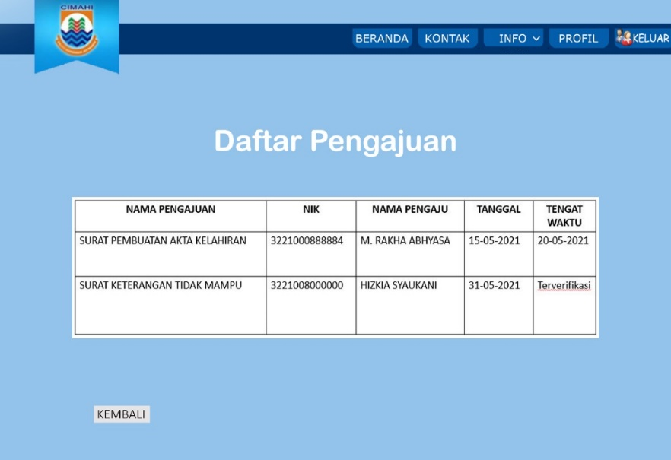

Tampilan di atas merupakan tampilan design website dari verifikasi persetujuan pengajuan di Kelola persetujuan dan aktivitas ini dilakukan oleh instansi pemerintah. Dimana di dalamnya terdapat data-data seperti nama pengajuan, nik, nama pengaju, tanggal, dan tengat waktu yang sudah terverifikasi dan belum terverifikasi.

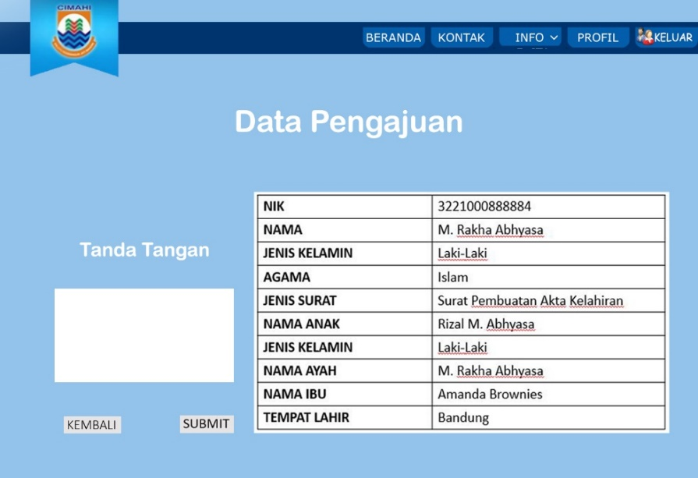

Tampilan di atas merupakan tampilan dari detail data pengajuan masyarakat yang harus diverifikasi dan ditanda tangani oleh instansi pemerintah.

* **Lihat Verifikasi Pengajuan**

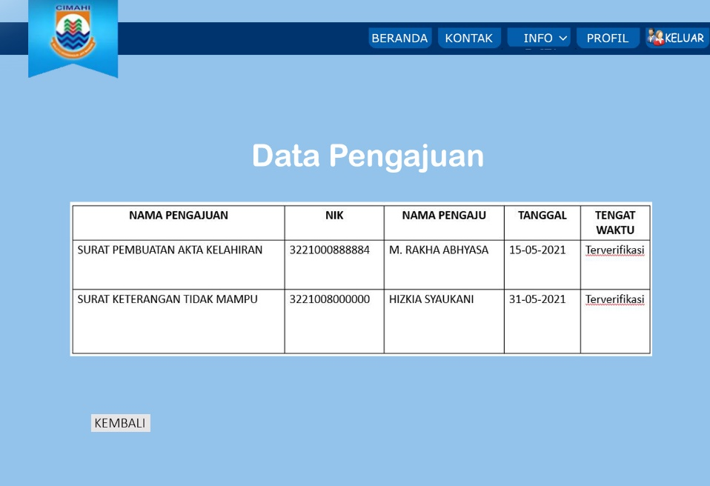

Pada gambar di atas merupakan tampilan website dari lihat verifikasi pengajuan yang berada di Kelola persetujuan dan aktivitas ini dilakukan oleh instansi pemerintah.

# BAB VI INTERFACE REQUIREMENTS

## 4.1 User Interface

* Halaman Utama atau Lihat Informasi

Pada halaman ini merupakan halaman login pada sistem pelayanan administrasi masyarakat, dan di dalam website login tersebut terdapat informasi atau berita terikini mengenai pelayanan administrasi masyarakat, dan sebagainya.

* Login Admin, Masyarakat, Instansi Pemerintah

Pada halaman login, masyarakat, admin, dan instansi pemerintah diwajibkan untuk memasukkan username dan password ketika sudah didaftarkan terlebih dahulu. Tetapi untuk masyarakat masukkan email dan password untuk mengakses website tersebut.

* Tambah Pengajuan

Pada halaman tambah pengajuan dimaksudkan untuk masyarakat membuat sebuah pengajuan, contohnya pengajuan surat keterangan tidak mampu atau surat pembuatan akta.

* Lihat Pengajuan

Halaman lihat pengajuan ini yang telah dilakukan oleh masyarakat, lalu pada halaman lihat pengajuan ini akan menampilkan notifikasi pesan bahwa pengajuan berhasil di submit, dan sebagainya.

* Kelola Data Masyarakat

Halaman Kelola data masyarakat ini terdapat opsi tambah data, lihat data, ubah data, dan hapus data masyarakat. Halaman ini dapat diakses oleh masyarakat, dan aktivitas ini dilakukan oleh admin

* Kelola Informasi

Halaman Kelola informasi ini terdapat opsi tambah informasi, lihat informasi, ubah informasi, dan hapus informasi yang dapat di lihat oleh masyarakat, serta aktivitas ini dilakukan oleh admin.

* Kelola Pelayanan

Halaman Kelola layanan ini terdapat opsi tambah layanan, lihat layanan, ubah layanan dan hapus layanan, yang dapat diakses oleh masyarakat dan aktivitas ini dilakukan oleh admin.

* Lihat Data Pengajuan

Pada halaman lihat data pengajuan ini digunakan untuk melihat detail siapa saja yang sudah melakukan pengajuan. Yang dimaksud dengan detail siapa saja itu di dalamnya terdapat nama pengajuan, nik, nama pengaju, dan tanggal kapan masyarakat melakukan pengajuan.

* Kelola Persetujuan

Halaman Kelola persetujuan ini terdapat lihat verifikasi pengajuan dan verfikasi persetujuan pengajuan yang dimana pada aktivitas ini dilakukan oleh instansi pemerintah yang kemudian di tanda tangani.

## 4.2 Hardware Interface

Pada aplikasi sistem pelayanan administrasi masyarakat ini memerlukan perangkat keras computer yang terhubung dengan jaringan internet dan berkomunikasi dengan protocol http. Kebutuhan hardware interface yang diperlukan adalah:

* Komputer/PC atau Laptop
* Keyboard
* Mouse
* Printer

## 4.3 Software Interface

Operasi pengembangan aplikasi sistem pelayanan masyarakat ini adalah:

Distributed Database

Client Server System : Apache Web Server

Operating system : Web-Based program, bisa dijalankan di system operasi

mana saja

Aplikasi DataBase : MySQL

Platform : Jcreator, VSCode, Sublime

Bahasa Pemrograman : Java, PHP, html

Untuk Persyaratan Sistem sendiri

Processor : Intel Celeron

Ram : 2GB

Any browser that support html

## 4.4 Communication Interface

Pada sistem ini berkomunikasi dengan database yang menggunakan metode client server pada jaringan internet dan menggunakan protokol TCP atau IP untuk melakukan penyimpanan data dan pengelolaan data.